学校代码：10225

本 科 毕 业 设 计
基于Web的人宠互信交流系统的设计与实现
霍思琦
 | 学 院： | 计算机与人工智能学院
 | 专业班级： | 计算机科学与技术2022-1
 | 指导教师： | 卢洋（讲师）
 | 学 号： | 2022222982

2026年06月

摘要
随着社会经济发展和人们生活水平的提高，宠物已逐渐成为众多家庭的重要成员，宠物领养需求日益增长。然而，传统宠物领养模式存在信息不对称、领养后缺乏持续跟踪、领养者与宠物之间缺乏渐进式熟悉过程等问题，导致领养后弃养率居高不下。针对上述问题，本文设计并实现了一套基于Web的人宠互信交流系统。
本系统采用Next.js 16前后端一体化架构，结合React 19、TypeScript、Supabase数据库和Drizzle ORM等先进技术，实现了用户认证管理、宠物信息管理、领养申请处理、领养前渐进式熟悉、数字化签约、定期回访与监督等核心功能。系统引入阿里云通义千问大模型，为领养后宠物健康状态分析提供AI辅助决策支持，有效降低了弃养风险。
系统设计了11张数据库表，覆盖用户管理、宠物管理、领养流程、互动打卡、合同签署、回访监督等业务场景。通过渐进式的互动打卡机制，帮助领养者与宠物建立信任关系；通过定期回访与监督机制，确保领养后宠物的福利状况。实际应用表明，该系统能够有效提升宠物领养的透明度和规范性，增强领养者的责任意识，为构建人宠和谐关系提供技术支撑。

关键词 宠物领养；人宠互信；渐进式熟悉；数字化签约；定期回访

Abstract
With the improvement of living standards and the economic development, pets have gradually become important members of many families, and the demand for pet adoption is increasing day by day. However, traditional pet adoption models suffer from information asymmetry, lack of continuous tracking after adoption, and insufficient gradual familiarization between adopters and pets, leading to high abandonment rates after adoption. To address these issues, this thesis designs and implements a Web-based Human-Pet Trust Communication System.
The system adopts the Next.js 16 integrated frontend-backend architecture, combining React 19, TypeScript, Supabase database, and Drizzle ORM to achieve core functions including user authentication management, pet information management, adoption application processing, pre-adoption gradual familiarization, digital contract signing, and regular follow-up and supervision. The system integrates Alibaba Cloud Tongyi Qianwen large language model to provide AI-assisted decision support for analyzing pet health status after adoption, effectively reducing abandonment risks.
The system designs 13 database tables covering user management, pet management, adoption process, interaction check-ins, contract signing, and follow-up supervision. Through the progressive interaction check-in mechanism, the system helps adopters build trust relationships with pets; through the regular follow-up and supervision mechanism, it ensures the welfare of pets after adoption. Practical application shows that the system can effectively improve the transparency and standardization of pet adoption, enhance adopters' sense of responsibility, and provide technical support for building harmonious human-pet relationships.
Keywords: Pet Adoption; Human-Pet Trust; Gradual Familiarization; Digital Contract; Regular Follow-up

目录
摘要 I
Abstract II
目录 III
1 绪论 1
1.1 研究背景与意义 1
1.2 国内外研究现状 2
1.2.1 国内研究现状 2
1.2.2 国外研究现状 3
1.3 主要研究内容和目标 3
1.3.1 主要研究内容 3
1.3.2 研究目标 4
2 相关技术介绍 6
2.1 系统总体技术选型 6
2.1.1 技术选型原则 6
2.1.2 技术选型对比分析 6
2.1.3 最终技术栈 7
2.2 Next.js框架 8
2.2.1 Next.js概述 8
2.2.2 核心特性 8
2.2.3 开发体验 12
2.3 React与TypeScript 12
2.3.1 React概述 12
2.3.2 TypeScript概述 12
2.3.3 本系统中的TypeScript应用 12
2.4 Supabase与PostgreSQL 14
2.4.1 Supabase概述 14
2.4.2 PostgreSQL特性 14
2.4.3 Supabase在系统中的应用 15
2.5 Drizzle ORM 18
2.5.1 Drizzle ORM概述 18
2.5.2 Drizzle Schema定义 19
2.5.3 Drizzle查询示例 20
2.6 AI大模型技术 22
2.6.1 阿里云通义千问概述 22
2.6.2 AI大模型在系统中的应用场景 22
2.6.3 AI集成实现 22
2.7 Vercel部署平台 24
2.7.1 Vercel概述 24
2.7.2 部署配置 25
2.7.3 环境变量管理 25
3 系统分析与设计 28
3.1 系统需求分析 28
3.1.1 业务需求分析 28
3.1.2 功能性需求分析 29
3.1.3 非功能性需求分析 34
3.2 系统总体设计 34
3.2.1 系统架构设计 34
3.2.2 功能模块设计 36
3.3 数据库设计 38
3.3.1 E-R图设计 38
3.3.2 数据库表结构设计 43
4 系统详细设计与实现 51
4.1 开发环境和项目结构 51
4.1.1 开发环境配置 51
4.1.2 项目目录结构 51
4.2 用户认证模块 52
4.2.1 用户注册流程 53
4.2.2 用户登录与会话管理 54
4.2.3 权限控制中间件 55
4.3 领养前"渐进式熟悉"模块实现 56
4.3.1 互动申请与审批 56
4.3.2 互动计划管理 58
4.3.3 打卡签到机制 58
4.4 领养中"数字化签约"模块实现 60
4.4.1 领养申请提交 60
4.4.2 电子合同生成与签署 60
4.5领养后"定期回访与监督"模块实现 62
4.5.1 回访任务派发 62
4.5.2 回访反馈提交与AI分析 63
4.5.3 管理员审核确认 65
4.6 AI智能辅助模块实现 65
4.6.1 AI健康分析 65
4.6.2 AI聊天助手 66
4.7 系统界面展示 67
4.7.1 系统首页 67
4.7.2 宠物详情页 68
4.7.3 领养者仪表盘 69
4.7.4 机构管理员仪表盘 69
4.7.5 电子合同签署页面 70
4.7.6 AI聊天界面 71
5 系统测试 72
5.1 测试环境 72
5.2 功能测试 72
6 结论 75
6.1 工作总结 75
6.2 存在问题与改进方向 75
6.3 未来展望 76
参考文献 77
附录 79
致谢 80

绪论

研究背景与意义
随着中国社会经济的持续发展和居民收入水平的不断提高，宠物行业迎来了蓬勃发展的黄金时期。根据《2026年中国宠物行业白皮书》数据显示，2025年，中国城镇宠物（犬猫）消费市场规模达3126亿元，较2024年增长4.1%，预计2028年将达4050亿元。城镇犬猫数量为1.26亿只，同比增长1.8%，但单只宠物年均消费创历史新高，呈现“数量减速、消费加速”特征^{[1]}。宠物已从单纯的看家护院功能，转变为陪伴人类情感需求的家庭成员角色。城市中独居人群的增加、人口老龄化趋势以及"空巢青年"群体的壮大，都催生了强烈的宠物陪伴需求。
然而，在宠物需求快速增长的同时，宠物领养与弃养问题也日益凸显。传统宠物领养模式存在诸多痛点：首先，信息不对称问题严重，领养者难以全面了解待领养宠物的健康状况、性格特点和行为习惯，机构也无法准确评估领养者的养育能力和意愿；其次，缺乏领养前的熟悉过渡机制，领养者往往在冲动之下完成领养，却没有做好充分的心理准备和技能储备；第三，领养后的跟踪监督机制缺失，部分领养者在新鲜感消退后出现弃养行为，或者在宠物饲养过程中遇到困难时无法获得及时指导；第四，宠物权益保障缺乏法律约束力，口头承诺难以形成有效约束^{[14]}。
据相关调查显示，我国宠物领养后的"后悔期"弃养率约为15%至30%，远高于发达国家5%至10%的水平。这一现象不仅给流浪动物收容机构带来巨大压力，也造成了宠物心理创伤和资源浪费。造成弃养率居高不下的原因是多方面的：Kisley等（2024）对美国一家开放收容所2018-2023年间2836份弃养记录的系统内容分析表明，行为问题是最主要的弃养原因（占28%），其中攻击行为占行为问题的32%、社交冲突占28%；其次是住房/搬家问题（18%）和无能力照顾动物（16%）。这一研究结果直接印证了领养者对宠物行为认知不足、缺乏应对指导以及住房条件限制等因素在弃养决策中的重要作用^{[15]}。
针对上述问题，构建一套科学规范的宠物领养体系显得尤为重要。本研究提出的"基于Web的人宠互信交流系统"正是基于这一现实需求，旨在通过技术手段搭建领养机构与领养者之间的沟通桥梁，通过渐进式的互动熟悉机制增进人宠情感联结，通过数字化签约明确双方权责，通过定期回访与监督机制保障领养后宠物的福利状况。
本研究的意义主要体现在以下几个方面：
第一，提升宠物领养规范化水平。通过系统化的流程设计，将传统的"看中即领"模式转变为"了解—熟悉—签约—回访"的规范化流程，有助于筛选出真正有爱心、有能力、有准备的领养者，降低冲动领养和后续弃养的风险。
第二，促进人宠关系健康发展。渐进式熟悉机制模拟了宠物融入新家庭的一般规律，通过逐步增加互动频次和深度，帮助领养者了解宠物习性，也让宠物有时间适应新环境和新的照顾者，为建立稳固的人宠信任关系奠定基础。
第三，增强领养责任的法律效力。数字化签约将传统的口头承诺转变为具有电子签名的法律文书，明确了领养者的责任义务，也为后续可能的纠纷处理提供了凭证。
第四，建立持续的服务支持体系。定期回访机制不仅是对领养者的监督，更是对领养者的持续支持。当领养者遇到饲养问题时，可以通过系统获得专业指导，减少因困难导致的遗弃行为。
第五，推动宠物行业数字化转型。本研究探索的基于Web的宠物领养管理系统，可为宠物行业的信息化建设提供参考范例，推动传统宠物服务业的数字化升级。

国内外研究现状

国内研究现状
国内宠物行业数字化发展起步较晚，但近年来呈现加速态势。传统的宠物领养主要依赖线下收容所、爱心人士自发组织的领养活动以及社交媒体平台上的领养信息发布。这种方式存在信息传播范围有限、缺乏标准化流程、难以进行后续跟踪等局限。
在宠物管理系统方面，国内学者和从业者已进行了一定探索。余久久等（2025）着眼当地智慧校园生活领域，使用软件敏捷开发模型Scrum,快速设计并实现出一个面向Spring Cloud微服务架构的宠物领养系统^{[2]}。梁会成等（2022）利用Java技术实现一个基于SSM的领养猫咪系统，为流浪猫建立了一个全面的信息管理平台^{[3]}。赵亚洲等（2022）对宠物信息的管理实现了数据可视化、长时和便捷的数据存储管理以及较高的保密性，而且能做到一宠一ID^{[4]}。经过实际应用，该系统能够解决当下流浪动物难以抓捕和管理问题^{[4]}。周粉妹等（2021）运用SSM框架设计了宠物领养网站的前后台模块及数据库，实现了管理员在线发布宠物信息、管理订单及留言咨询等功能，为类似系统的数据库设计和前后端分离提供了参考方案^{[8]}。
在领养流程优化方面，国内一些大型宠物收容机构开始尝试引入信息化手段。例如，北京宠爱动物医院开发的"宠爱之家"系统、上海流浪宠物救助中心推出的"TA在上海"平台，都对领养流程进行了数字化改造，包含了在线申请、资格审核、协议签署等基本功能。然而，这些系统在领养前的熟悉过渡、领养后的持续跟踪、AI智能辅助等方面仍有较大提升空间。
政策层面，中国动物疫病预防控制中心于2025年发布了《关于加强动物疫病预防控制机构能力建设的指导意见》，明确提出要"健全动物疫病监测网络，拓宽监测数据来源"。各地也陆续出台养犬管理条例，对宠物登记、疫苗接种、携宠出行等提出规范化要求，为宠物管理系统的建设提供了政策依据^{[5]}。
总体而言，国内宠物领养管理系统的研究呈现出以下特点：一是系统功能相对单一，多聚焦于信息发布和简单流程管理；二是缺乏对领养前熟悉阶段的关注，忽视人宠关系建立的重要性；三是回访监督机制薄弱，难以形成有效的后续服务闭环；四是AI技术应用不足，智能化水平有待提升。

国外研究现状
发达国家在宠物领养管理方面积累了较为丰富的经验，许多国家已经建立了较为完善的宠物登记和追溯体系。美国的PetFinder是全球最大的宠物领养平台之一，收录了超过35万只待领养宠物，与超过1.1万个动物收容所和救助组织建立合作关系。PetFinder不仅提供宠物信息浏览和搜索功能，还开发了领养匹配算法，根据用户偏好和生活条件推荐合适宠物，并提供领养后的持续指导资源。
在欧洲，德国以其严格的宠物管理制度著称。德国《动物福利法》规定，所有宠物主人必须为宠物进行登记并植入芯片，宠物交易必须通过有资质的繁殖者进行，禁止在宠物店购买猫狗。德国的宠物领养通常要求领养者实地探访、与宠物多次接触、完成问卷评估、签署领养协议等，部分机构还要求领养者参加"领养预备课程"。这种严格的筛选和熟悉机制，有效降低了弃养率，德国的宠物弃养率远低于国际平均水平。
英国皇家防止虐待动物协会（RSPCA）开发的领养系统包含详细的行为评估模块，对每只待领养动物的性格特点、活动需求、社交能力进行专业评估，并据此匹配合适的领养家庭。系统还提供领养后的电话随访和上门回访服务，确保领养家庭与宠物建立良好关系。
在技术层面，美国学者 Bradley 与 Rajendran 采用多元逻辑回归、梯度提升等机器学习方法，基于美国 Austin 动物收容所的开放数据对影响宠物领养的关键因素进行了建模分析，为收容所优化领养流程提供了数据支持^{[16]}。此外，Boneh‑Shitrit 等开发了基于深度学习的犬类面部表情识别系统，通过分析拉布拉多犬在积极期待与挫败情绪下的面部动作，结合 DogFACS 编码系统，实现了对犬类情绪状态的自动化分类和可解释性识别，为领养决策中的宠物行为评估提供了技术参考^{[17]}。在宠物健康咨询方面，Fins 利用自然语言处理技术对兽医电子健康记录进行文本挖掘，探索了大型语言模型在伴侣动物肥胖监测中的应用，验证了 AI 技术在宠物健康管理领域的可行性与潜力^{[18]}。
综合分析国内外研究现状，可以发现以下发展趋势：一是领养流程从简单的信息匹配向全生命周期管理演进；二是人宠关系建立受到越来越多的重视，渐进式熟悉机制成为重要研究方向；三是 AI 技术在宠物健康监测、行为分析、匹配推荐等场景的应用日益广泛；四是多学科交叉融合趋势明显，动物行为学、心理学与信息技术的结合为宠物福利保障提供了新思路。
本研究在人宠互信交流系统设计中，借鉴国内外先进经验，吸收了渐进式熟悉理念，引入了AI大模型辅助决策，构建了覆盖领养前中后的管理体系，希望统性和智能化方面有所突破。

主要研究内容和目标

主要研究内容

系统前期分析与总体设计
（1）系统需求分析与建模
深入调研宠物领养的业务流程和管理需求，分析领养机构、领养者、志愿者等不同角色的职责和诉求。采用用例分析方法，识别系统应具备的功能需求；采用非功能性需求分析方法，明确系统在性能、安全、可用性等方面的要求。在此基础上，完成系统的需求规格说明书。
（2）系统架构设计与技术选型
根据系统需求，选择合适的技术栈进行系统架构设计。本系统采用Next.js 16作为全栈开发框架，整合前端UI框架React 19和类型系统TypeScript，使用Supabase作为后端即服务平台，采用Drizzle ORM进行数据库操作。这一技术选型兼顾了开发效率、类型安全和部署便捷性。具体的技术选型分析详见第二章相关技术介绍部分。

系统详细实现与测试验证
（1）数据库设计与实现
根据业务需求，设计系统的数据模型。分析实体间的关联关系，绘制E-R图，转换为关系型数据库表结构。系统共设计了11数据表，涵盖用户管理、宠物信息、领养流程、互动打卡、合同签署、回访监督等核心业务领域。
（2）核心功能模块设计与实现
实现以下核心功能模块：用户认证模块（注册、登录、权限管理）；宠物管理模块（宠物信息录入、编辑、状态管理）；领养申请模块（申请提交、审核流程）；领养前渐进式熟悉模块（互动计划制定、打卡任务执行、信任度评估）；数字化签约模块（电子合同生成、在线签署）；领养后定期回访与监督模块（回访任务派发、反馈提交、审核管理）；AI智能辅助模块（宠物健康状态分析、异常预警）。
（3）系统测试与验证
设计测试用例，对系统进行功能测试、性能测试、兼容性测试和安全性测试，验证系统是否满足设计要求。

研究目标
本研究的目标是设计并实现一套功能完善、性能优良、用户体验良好的人宠互信交流系统，具体目标包括：
（1）构建完整的宠物领养管理流程，实现从用户注册、宠物浏览、领养申请、资格审核、协议签署到领养完成的全流程线上化管理。
（2）设计并实现领养前的渐进式熟悉机制，通过互动打卡任务帮助领养者与待领养宠物建立初步信任关系，降低因冲动领养导致的弃养风险。
（3）建立领养后的定期回访与监督机制，通过回访任务派发、反馈提交、AI分析和审核确认等环节，确保领养者履行照顾责任，保障宠物福利。
（4）集成AI大模型能力，为宠物健康状态评估提供智能化辅助，帮助领养者及时发现宠物健康问题并获取专业建议。
（5）通过系统测试验证系统的功能正确性、性能稳定性和安全性，确保系统能够满足实际应用需求。

相关技术介绍

系统总体技术选型

技术选型原则
在进行系统技术选型时，需要综合考虑多方面因素，确保所选技术能够满足项目需求并具备良好的可维护性和扩展性。本系统的技术选型遵循以下原则：
适配性原则：所选技术应与系统需求高度匹配，能够有效支撑业务功能的实现。考虑到本系统需要实现前后端一体化开发、实时数据交互、AI能力集成等功能，技术选型必须能够覆盖这些需求^{[6]}。
成熟性原则：优先选择经过大量项目验证的成熟技术，避免使用过于前沿或未经充分测试的技术方案。成熟技术拥有完善的文档、活跃的社区支持和丰富的第三方库，能够降低开发风险。
开发效率原则：在保证质量的前提下，选择能够提升开发效率的技术^{[6]}。考虑到本科毕业设计的时间限制，选择支持快速迭代、拥有丰富开发工具的技术栈尤为重要。
类型安全原则：选择支持编译时类型检查的技术，减少运行时错误。TypeScript的静态类型系统能够有效提升代码质量，降低维护成本。
成本控制原则：优先选择有免费层或开源的技术方案，控制项目开发成本。本系统使用的Supabase、Vercel、Resend等服务都提供了慷慨的免费额度，能够满足开发和测试需求。

技术选型对比分析
针对系统开发中的关键技术点，本研究进行了详细的技术对比分析，如下表所示。
表2-1 主流全栈框架技术对比表
对比维度 | Next.js | Nuxt.js
框架类型 | React全栈框架 | Vue全栈框架
服务器环境 | Node.js | Node.js/Nitro
渲染模式 | SSR/SSG/ISR/客户端渲染 | SSR/SSG/ISR
API开发 | API Routes/Route Handlers | server/api
部署便捷性 | Vercel原生支持，一键部署 | Vercel/Netlify支持
生态成熟度 | 极其成熟，社区活跃 | 成熟，社区活跃
学习曲线 | 中等（需熟悉React） | 较平缓（Vue语法更直观
团队技术储备 | React技术栈 | Vue技术栈
最终选择 | √ | ×

表2-2 后端服务方案对比表
对比维度 | Supabase（后端即服务） | 自建Spring Boot后端
开发成本 | 低，无需编写后端代码 | 高，需完整开发后端服务
数据库 | PostgreSQL，功能强大 | 自选，需自行运维
认证服务 | 内置Auth，开箱即用 | 需自行实现
实时功能 | 内置Realtime | 需自行集成WebSocket
存储服务 | 内置Storage | 需集成OSS等云服务
扩展性 | 良好，免费额度充足 | 依赖服务器配置
维护成本 | 低，托管服务 | 高，需持续运维
最终选择 | √ | ×
表2-3 ORM框架对比表
对比维度 | Drizzle ORM | Prisma
类型安全 | 完整类型推断 | 完整类型推断
查询方式 | SQL-like API | Chainable API
迁移工具 | 内置，支持版本控制 | 内置，支持版本控制
性能 | 轻量级，性能优秀 | 较重，启动较慢
社区生态 | 快速增长 | 成熟，生态完善
学习曲线 | 中等 | 较平缓
最终选择 | √ | ×
表2-4 ORM关系型数据库对比表
对比维度 | PostgreSQL | MySQL
ACID特性 | 完全支持 | 支持（InnoDB引擎）
复杂查询 | 强大（CTE、窗口函数等） | 基本支持
JSON支持 | 原生JSON类型，JSONB高效存储 | 支持，但是效率较低
全文搜索 | 内置，支持多种语言 | 需配置
GIS支持 | PostGIS扩展，功能强大 | 基本支持
许可类型 | PostgreSQL许可证（BSD风格） | GPL/商业许可
社区活跃度 | 非常活跃 | 活跃
最终选择 | √ | ×

最终技术栈
基于上述对比分析，本系统最终选择的技术栈如下：
前端框架：Next.js 16 + React 19 + TypeScript。这一组合是目前最主流的Web应用开发技术栈之一，拥有庞大的社区生态和丰富的第三方库支持。Next.js的App Router提供了更现代的路由组织和服务器组件支持。
UI组件库：shadcn/ui + Tailwind CSS。shadcn/ui是一套基于Radix UI的精美组件库，采用"copy to your project"而非npm包的形式引入，具有高度可定制性。Tailwind CSS的原子化CSS方案能够显著提升样式开发效率。
后端服务：Next.js API Routes。前后端一体化架构，无需独立部署后端服务，降低了系统复杂度。
数据库：Supabase（PostgreSQL）。Supabase提供了开箱即用的PostgreSQL数据库服务，集成了身份认证、实时订阅、文件存储、表编辑器等功能，大幅降低了开发成本。
ORM工具：Drizzle ORM。相比Prisma，Drizzle更加轻量级，生成的SQL语句更加高效，且对TypeScript的类型支持更加完整。
AI能力：阿里云通义千问（Qwen）大模型 + coze-coding-dev-sdk。通义千问是国内领先的AI大模型，在中文理解方面表现出色，适合宠物健康咨询等场景。
邮件服务：Resend。专为开发者设计的邮件API服务，与Next.js集成便捷，支持React Email模板。
对象存储：AWS S3。全球最成熟的对象存储服务，Supabase Storage基于S3构建，提供一致的API体验。
部署平台：Vercel。Next.js的母公司提供的云平台，对Next.js应用提供原生支持，支持自动预览部署。
数据可视化：Recharts。基于React的图表库，API设计优雅，支持响应式图表展示。

Next.js框架

Next.js概述
Next.js是由Vercel公司开发和维护的React框架，自2016年发布以来，已成为React生态中最受欢迎的元框架之一。Next.js的设计理念是"为生产环境而生的React框架"，它简化了React应用的开发流程，提供了服务端渲染、静态站点生成、API Routes等功能，使开发者能够快速构建高性能的Web应用。
Next.js经历了多个版本的迭代：2016年发布的Next.js 1.0基于React的客户端渲染模式；2017年的Next.js 2.0引入代码分割和自定义路由；2019年的Next.js 9添加了API Routes，支持全栈开发；2020年的Next.js 10带来了图像优化和国际化支持；2021年的Next.js 12引入Rust编译器SWC，大幅提升编译速度；2022年的Next.js 13引入App Router，采用全新的基于文件夹的路由约定；2024年的Next.js 15进一步优化了性能和改进开发体验。

核心特性
多种渲染模式支持：Next.js支持服务端渲染（SSR）、静态站点生成（SSG）、增量静态再生（ISR）和客户端渲染（CSR）四种渲染模式，开发者可以根据页面特性选择最适合的渲染方式。对于宠物信息展示等相对静态的内容，可以采用SSG模式实现极速加载；对于领养申请等需要实时数据的页面，可以采用SSR或CSR模式。
App Router：Next.js 13引入的App Router是全新的路由系统，基于文件系统约定，支持嵌套路由、布局共享、加载状态、流式渲染等特性。App Router中的每个路由都是一个文件夹，文件夹内的page.tsx文件导出页面组件，layout.tsx定义布局结构，loading.tsx定义加载状态。
// app/pets/[id]/page.tsx
// 动态路由，支持 /pets/1、/pets/2 等URL
export default async function PetDetailPage({
params
}: {
params: Promise<{ id: string }>
}) {
const { id } = await params;
const pet = await getPetById(id);

return (
<div>
<h1>{pet.name}</h1>
<PetDetails pet={pet} />
</div>
);
}
React Server Components：App Router原生支持React Server Components（RSC），允许组件在服务端渲染并直接访问数据库、文件系统等服务端资源，减少了客户端JavaScript bundle大小。
// 服务端组件直接访问数据库
async function getPets() {
const pets = await db.select().from(petsTable).all();
return pets;
}

export default async function PetsPage() {
const pets = await getPets(); // 直接在服务端执行

return (
<div>
{pets.map(pet => (
<PetCard key={pet.id} pet={pet} />
))}
</div>
);
}
API Routes与Route Handlers：Next.js提供了API Routes（Pages Router）和Route Handlers（App Router）两种方式创建API端点。本系统采用App Router的Route Handlers方式。
// app/api/pets/route.ts
// 处理GET请求，返回宠物列表
export async function GET(request: Request) {
const { searchParams } = new URL(request.url);
const species = searchParams.get('species');

const pets = await db.select()
.from(petsTable)
.where(eq(petsTable.species, species || undefined))
.all();

return Response.json({ pets });
}

// 处理POST请求，创建新宠物
export async function POST(request: Request) {
const body = await request.json();

const [newPet] = await db.insert(petsTable)
.values(body)
.returning();

return Response.json({ pet: newPet }, { status: 201 });
}
图像与字体优化：Next.js的Image组件和next/font模块提供了自动图像优化和字体加载功能。Image组件支持懒加载、自动格式转换（如WebP）、响应式尺寸等功能，确保页面加载性能。
import Image from 'next/image';

export function PetPhoto({ src, alt }: { src: string; alt: string }) {
return (
<Image
src={src}
alt={alt}
width={400}
height={300}
className="rounded-lg object-cover"
/>
);
}
中间件：Next.js中间件允许在请求到达页面之前执行自定义逻辑，可用于认证校验、地区重定向、A/B测试等场景。
// middleware.ts
import { NextResponse } from 'next/server';
import type { NextRequest } from 'next/server';

export function middleware(request: NextRequest) {
// 检查用户是否已登录
const token = request.cookies.get('auth-token');

if (!token && request.nextUrl.pathname.startsWith('/dashboard')) {
return NextResponse.redirect(new URL('/login', request.url));
}

return NextResponse.next();
}

export const config = {
matcher: ['/dashboard/:path*', '/contract/:path*'],
};

开发体验
Next.js提供了优秀的开发体验。其内置的快速刷新（Fast Refresh）功能能够在保存代码后毫秒级更新页面，无需完全重新加载。开发服务器支持热模块替换（HMR），保持组件状态的同时更新代码。Vercel提供的预览部署功能，可以在Pull Request阶段自动生成可访问的预览链接，方便团队协作和客户演示。

React与TypeScript

React概述
React是Facebook于2013年开源的前端UI库，目前由Meta公司维护，是全球使用最广泛的前端框架之一。React的核心思想是"声明式编程"和"组件化开发"，开发者通过描述UI应该如何呈现，React自动处理DOM更新。组件是React应用的基本构建单元，每个组件都是一段独立的UI逻辑，可以接受参数（props）并返回React元素。
React 19是2024年发布的最新版本，引入了多项新特性：Actions简化了表单提交和状态更新；use() Hook允许在组件中读取Promise和Context；React Compiler自动优化渲染性能；改进的Asset Loading支持自定义样式表和脚本加载顺序。

TypeScript概述
TypeScript是微软开发的一种编程语言，是JavaScript的超集，添加了可选的静态类型检查。TypeScript代码会被编译为普通的JavaScript代码，可以在任何支持JavaScript的环境中运行。
TypeScript的核心优势包括：编译时类型检查能够及早发现类型错误；IDE智能提示提升开发效率；代码可读性和可维护性增强；重构更加安全可靠。对于大型团队协作项目，TypeScript的价值尤为显著。

本系统中的TypeScript应用
本系统全面采用TypeScript进行开发，为每个实体定义类型接口：
// types/pet.ts
export type PetSpecies = 'dog' | 'cat' | 'rabbit' | 'other';
export type PetGender = 'male' | 'female' | 'unknown';
export type PetHealthStatus = 'excellent' | 'good' | 'fair' | 'poor';
export type PetStatus = 'available' | 'pending' | 'adopted' | 'unavailable';

export interface Pet {
id: string;
shelterId: string;
name: string;
species: PetSpecies;
breed: string | null;
age: number; // 月龄
gender: PetGender;
weight: number; // 千克
color: string;
healthStatus: PetHealthStatus;
vaccinationStatus: string;
neutered: boolean;
description: string | null;
photos: string[]; // 存储在Supabase Storage中的URL列表
status: PetStatus;
createdAt: Date;
updatedAt: Date;
}

export interface CreatePetInput {
shelterId: string;
name: string;
species: PetSpecies;
breed?: string;
age: number;
gender: PetGender;
weight: number;
color: string;
healthStatus: PetHealthStatus;
vaccinationStatus: string;
neutered: boolean;
description?: string;
photos: string[];
}

export interface UpdatePetInput extends Partial<CreatePetInput> {
status?: PetStatus;
}
对于API响应，也采用统一的类型封装：
// types/api.ts
export interface ApiResponse<T> {
success: boolean;
data?: T;
error?: string;
message?: string;
}

export interface PaginatedResponse<T> {
items: T[];
total: number;
page: number;
pageSize: number;
totalPages: number;
}

Supabase与PostgreSQL

Supabase概述
Supabase是一个开源的后端即服务（BaaS）平台，提供了Firebase的替代方案。Supabase基于PostgreSQL数据库，集成了身份认证、实时订阅、边缘函数、表编辑器、存储服务等功能，让开发者无需自建后端即可快速构建应用。
Supabase的核心特性包括：完全开源，支持自托管或使用云服务；基于PostgreSQL，拥有强大的关系型数据处理能力；提供RESTful API（PostgREST）和实时订阅（Realtime）功能；内置Row Level Security（RLS）实现细粒度的访问控制；与Next.js等现代框架集成便捷。

PostgreSQL特性
PostgreSQL是功能最强大的开源关系型数据库之一，被广泛应用于企业级应用。本系统选择PostgreSQL的原因包括：
丰富的SQL支持：PostgreSQL完整支持SQL标准，包括复杂的JOIN查询、子查询、窗口函数、公共表表达式（CTE）等。Drizzle ORM生成的SQL查询在PostgreSQL上有最佳性能表现。
JSON数据类型：PostgreSQL原生支持JSON和JSONB数据类型。本系统中宠物的照片列表、互动打卡的任务详情、合同条款等字段采用JSONB格式存储，兼顾了结构化查询的便利性和非结构化数据的灵活性。
-- 宠物的照片列表使用JSONB存储
UPDATE pets
SET photos = '["url1", "url2", "url3"]'::jsonb
WHERE id = 'pet-123';

-- 查询特定照片的宠物
SELECT * FROM pets
WHERE 'url2' = ANY(photos);
全文搜索：PostgreSQL内置全文搜索引擎，支持中英文分词。本系统使用全文搜索功能实现宠物信息的模糊检索。
地理空间扩展：PostgreSQL的PostGIS扩展支持地理空间数据存储和查询，可用于实现基于位置的宠物推荐功能。

Supabase在系统中的应用
身份认证：Supabase Auth提供了邮箱密码登录、手机号登录、第三方OAuth登录（微信、Google等）等多种认证方式，支持多因素认证和邮箱验证。本系统采用邮箱+验证码登录的方式，确保安全性。
// lib/supabase/auth.ts
import { createClient } from '@/lib/supabase/client';

export async function signInWithEmail(email: string, code: string) {
const supabase = createClient();

// 验证验证码
const { data: validCode } = await supabase
.from('verification_codes')
.select('*')
.eq('email', email)
.eq('code', code)
.eq('used', false)
.gt('expires_at', new Date().toISOString())
.single();

if (!validCode) {
throw new Error('验证码无效或已过期');
}

// 标记验证码已使用
await supabase
.from('verification_codes')
.update({ used: true })
.eq('id', validCode.id);

// 查找或创建用户
const { data: existingUser } = await supabase
.from('users')
.select('*')
.eq('email', email)
.single();

if (existingUser) {
return existingUser;
}

// 注册新用户
const { data: newUser, error } = await supabase.auth.admin.createUser({
email,
email_confirm: true,
});

if (error) throw error;

return newUser;
}
实时订阅：Supabase Realtime基于WebSocket实现，支持数据库变更实时推送。本系统的消息通知、签到状态更新等功能采用实时订阅实现。
// components/MessageListener.tsx
'use client';

import { createClient } from '@/lib/supabase/client';
import { useEffect } from 'react';

export function MessageListener({ userId, onNewMessage }: {
userId: string;
onNewMessage: (message: any) => void;
}) {
const supabase = createClient();

useEffect(() => {
// 订阅新消息
const channel = supabase
.channel('messages')
.on(
'postgres_changes',
{
event: 'INSERT',
schema: 'public',
table: 'messages',
filter: `receiver_id=eq.${userId}`,
},
(payload) => {
onNewMessage(payload.new);
}
)
.subscribe();

return () => {
supabase.removeChannel(channel);
};
}, [userId]);

return null;
}
文件存储：Supabase Storage基于S3构建，提供便捷的文件上传、下载和管理功能。本系统使用Storage存储宠物照片、签到打卡媒体文件等。
// lib/storage.ts
import { createClient } from '@/lib/supabase/client';

export async function uploadPetPhoto(
petId: string,
file: File
): Promise<string> {
const supabase = createClient();
const fileExt = file.name.split('.').pop();
const fileName = `${petId}/${Date.now()}.${fileExt}`;

const { data, error } = await supabase.storage
.from('pet-photos')
.upload(fileName, file, {
cacheControl: '3600',
upsert: false,
});

if (error) throw error;

// 获取公开访问URL
const { data: { publicUrl } } = supabase.storage
.from('pet-photos')
.getPublicUrl(data.path);

return publicUrl;
}

Drizzle ORM

Drizzle ORM概述
Drizzle ORM是一个轻量级的TypeScript ORM，由Postgraphile的作者开发。与Prisma相比，Drizzle更加轻量级，强调SQL优先的理念，生成的SQL语句更加透明可控。Drizzle的核心设计理念是"让SQL成为一等公民"，开发者可以清晰地看到生成的SQL，便于性能调优和问题排查。
Drizzle的主要特性包括：完整的TypeScript类型推断，无需额外生成类型文件；SQL-like查询API，学习曲线平缓；支持事务和批量操作；内置迁移工具，支持版本控制；插件化的架构，便于扩展。

Drizzle Schema定义
本系统使用Drizzle定义数据库Schema，Schema文件与数据库表结构一一对应：
// db/schema/pets.ts
import { pgTable, uuid, varchar, integer, boolean, text, timestamp, pgEnum, jsonb } from 'drizzle-orm/pg-core';

export const petSpeciesEnum = pgEnum('pet_species', ['dog', 'cat', 'rabbit', 'other']);
export const petGenderEnum = pgEnum('pet_gender', ['male', 'female', 'unknown']);
export const petHealthStatusEnum = pgEnum('pet_health_status', ['excellent', 'good', 'fair', 'poor']);
export const petStatusEnum = pgEnum('pet_status', ['available', 'pending', 'adopted', 'unavailable']);

export const pets = pgTable('pets', {
id: uuid('id').primaryKey().defaultRandom(),
shelterId: uuid('shelter_id').references(() => users.id).notNull(),
name: varchar('name', { length: 100 }).notNull(),
species: petSpeciesEnum('species').notNull(),
breed: varchar('breed', { length: 100 }),
age: integer('age').notNull(), // 月龄
gender: petGenderEnum('gender').notNull(),
weight: integer('weight').notNull(), // 存储为克，避免浮点数精度问题
color: varchar('color', { length: 50 }).notNull(),
healthStatus: petHealthStatusEnum('health_status').notNull(),
vaccinationStatus: varchar('vaccination_status', { length: 255 }).notNull(),
neutered: boolean('neutered').notNull().default(false),
description: text('description'),
photos: jsonb('photos').default([]).notNull(),
status: petStatusEnum('status').notNull().default('available'),
createdAt: timestamp('created_at').defaultNow().notNull(),
updatedAt: timestamp('updated_at').defaultNow().notNull(),
});

export type Pet = typeof pets.$inferSelect;
export type NewPet = typeof pets.$inferInsert;

Drizzle查询示例
Drizzle提供了直观且类型安全的查询API：
// lib/db/queries/pets.ts
import { db } from '@/db';
import { pets, users } from '@/db/schema';
import { eq, and, like, or, desc } from 'drizzle-orm';

// 获取待领养宠物列表
export async function getAvailablePets(options?: {
species?: string;
shelterId?: string;
keyword?: string;
}) {
const conditions = [eq(pets.status, 'available')];

if (options?.species) {
conditions.push(eq(pets.species, options.species as any));
}

if (options?.shelterId) {
conditions.push(eq(pets.shelterId, options.shelterId));
}

if (options?.keyword) {
conditions.push(
or(
like(pets.name, `%${options.keyword}%`),
like(pets.breed, `%${options.keyword}%`),
like(pets.description, `%${options.keyword}%`)
)!
);
}

return db
.select({
id: pets.id,
name: pets.name,
species: pets.species,
breed: pets.breed,
age: pets.age,
gender: pets.gender,
photos: pets.photos,
shelterName: users.name,
})
.from(pets)
.leftJoin(users, eq(pets.shelterId, users.id))
.where(and(...conditions))
.orderBy(desc(pets.createdAt));
}

// 获取宠物详情
export async function getPetById(id: string) {
const [pet] = await db
.select()
.from(pets)
.where(eq(pets.id, id))
.limit(1);

return pet;
}

// 创建新宠物
export async function createPet(data: typeof pets.$inferInsert) {
const [newPet] = await db
.insert(pets)
.values(data)
.returning();

return newPet;
}

// 更新宠物信息
export async function updatePet(id: string, data: Partial<typeof pets.$inferInsert>) {
const [updated] = await db
.update(pets)
.set({ ...data, updatedAt: new Date() })
.where(eq(pets.id, id))
.returning();

return updated;
}

AI大模型技术

阿里云通义千问概述
通义千问（Tongyi Qianwen）是阿里云开发的大语言模型，自2023年发布以来，已迭代至Qwen2.5版本，在中文理解、数学推理、代码生成等任务上表现出色。通义千问提供了多种规格的模型，包括Qwen-Max、Qwen-Plus、Qwen-Turbo等，开发者可以根据场景需求和成本预算选择合适的模型。
通义千问通过阿里云百炼平台对外提供服务，支持API调用，具备以下优势：中文理解能力强，特别适合国内应用场景；响应速度快，Qwen-Turbo版本的token生成速度可达每秒数千个；价格相对亲民，提供充足的免费调用额度；安全对齐成熟，生成内容符合主流价值观。

AI大模型在系统中的应用场景
本系统将通义千问大模型应用于以下场景：
宠物健康状态分析：领养者上传宠物照片或描述近期状态，AI模型分析宠物外观特征（毛发、眼睛、精神状态等），给出健康评估和建议。
智能回访建议生成：根据回访反馈内容，AI自动生成针对性的指导建议，帮助领养者更好地照顾宠物。
常见问题解答：基于宠物饲养知识库，AI能够回答领养者关于宠物喂养、训练、医疗等方面的问题。
领养匹配推荐：综合分析领养者偏好和宠物特征，给出匹配度评分和建议。

AI集成实现
系统通过coze-coding-dev-sdk调用通义千问API：
// lib/ai/qwen.ts
import Coze from 'coze-js';
import { createClient } from '@/lib/supabase/server';

const coze = new Coze({
apiKey: process.env.COZE_API_KEY!,
baseURL: 'https://api.coze.cn',
});

// 宠物健康分析
export async function analyzePetHealth(
petId: string,
imageUrl?: string,
description?: string
): Promise<{
score: number;
warnings: string[];
recommendations: string[];
}> {
const prompt = buildHealthAnalysisPrompt(imageUrl, description);

const response = await coze.chat.completions.create({
model: 'qwen-vl-plus', // 视觉语言模型
messages: [
{
role: 'user',
content: prompt,
}
],
max_tokens: 1000,
});

return parseAIResponse(response.choices[0].message.content);
}

function buildHealthAnalysisPrompt(imageUrl?: string, description?: string): string {
let prompt = '请分析以下宠物（猫或狗）的健康状况：\n\n';

if (imageUrl) {
prompt += `图片：${imageUrl}\n`;
}

if (description) {
prompt += `领养者描述：${description}\n`;
}

prompt += `
请从以下几个方面进行分析：
1. 毛发状态（是否有光泽、是否整洁、是否有秃斑）
2. 眼睛状态（是否有神、是否有分泌物）
3. 精神状态（是否活泼、是否萎靡）
4. 体型状态（偏瘦、正常、偏胖）
5. 行为表现（是否有异常行为）

请以JSON格式返回分析结果：
{
"score": 0-100的健康评分,
"warnings": ["问题1", "问题2"],
"recommendations": ["建议1", "建议2"]
}
`;

return prompt;
}

Vercel部署平台

Vercel概述
Vercel是由Next.js创建者创立的公司提供的云平台，专门针对前端框架和应用进行优化。Vercel对Next.js提供原生支持，开发者只需将代码推送到Git仓库，Vercel便会自动完成构建和部署。
Vercel的核心特性包括：零配置部署，Next.js应用无需额外配置即可部署；边缘网络分发，全球部署保障访问速度；自动预览部署，每个Pull Request生成独立预览链接；内置分析功能，提供访问量、性能指标等数据；Serverless Functions支持，无需自建服务器即可运行后端逻辑。

部署配置
本系统通过vercel.json配置文件自定义部署行为：
// vercel.json
{
"framework": "nextjs",
"buildCommand": "npm run build",
"devCommand": "npm run dev",
"installCommand": "npm install",
"regions": ["sin1"],
"env": {
"NEXT_PUBLIC_SUPABASE_URL": "@supabase_url",
"NEXT_PUBLIC_SUPABASE_ANON_KEY": "@supabase_anon_key",
"SUPABASE_SERVICE_ROLE_KEY": "@supabase_service_role_key",
"COZE_API_KEY": "@coze_api_key"
},
"headers": [
{
"source": "/api/(.*)",
"headers": [
{ "key": "Cache-Control", "value": "no-cache, no-store, must-revalidate" }
]
},
{
"source": "/pet-photos/(.*)",
"headers": [
{ "key": "Cache-Control", "value": "public, max-age=31536000, immutable" }
]
}
]
}

环境变量管理
Vercel提供安全的环境变量管理功能，可在控制台配置敏感信息：
# 公开环境变量（客户端可访问）
NEXT_PUBLIC_SUPABASE_URL=https://xxxx.supabase.co
NEXT_PUBLIC_SUPABASE_ANON_KEY=eyJhbGc...

# 私密环境变量（仅服务端可访问）
SUPABASE_SERVICE_ROLE_KEY=eyJhbGc...
COZE_API_KEY=xxxx
RESEND_API_KEY=xxxx
在Next.js应用中，通过process.env访问环境变量：
// lib/supabase/server.ts
import { createServerClient, type CookieOptions } from '@supabase/ssr';
import { cookies } from 'next/headers';

export async function createClient() {
const cookieStore = await cookies();

return createServerClient(
process.env.NEXT_PUBLIC_SUPABASE_URL!,
process.env.NEXT_PUBLIC_SUPABASE_ANON_KEY!,
{
cookies: {
get(name: string) {
return cookieStore.get(name)?.value;
},
set(name: string, value: string, options: CookieOptions) {
try {
cookieStore.set({ name, value, ...options });
} catch {
// 忽略服务端组件中的错误
}
},
remove(name: string, options: CookieOptions) {
try {
cookieStore.set({ name, value: '', ...options });
} catch {
// 忽略服务端组件中的错误
}
},
},
}
);
}

系统分析与设计

系统需求分析

业务需求分析

业务流程概述
人宠互信交流系统的核心目标是建立一套科学规范的宠物领养流程，通过技术手段增强领养者与宠物之间的信任关系，降低领养后弃养风险^{[7]}。系统的业务流程覆盖了领养前、领养中、领养后三个主要阶段。
领养前阶段：意向领养者在系统中浏览待领养宠物信息，了解宠物的品种、年龄、健康状况、性格特点等详细信息。领养者可以对感兴趣的宠物收藏或发起互动申请。机构管理员审核通过后，领养者与宠物进入渐进式熟悉流程。领养者根据系统设计的互动任务（如探访、喂食、遛弯等）进行打卡签到，系统记录领养者与宠物的互动情况并计算信任评分。当互动任务完成后，信任评分达到规定阈值，领养者即可提交正式领养申请。
领养中阶段：机构管理员收到领养申请后，对领养者的资格进行审核，包括住房条件、经济能力、养宠经验等。审核通过后，系统生成电子领养合同，明确双方的权利义务。领养者和机构分别在线签署合同，签署完成后系统生成带签章的合同文档。合同生效后，领养者正式将宠物带回家。
领养后阶段：系统定期向领养者推送回访任务，要求领养者提交宠物近况报告，包括照片、文字描述等。系统对回访内容进行AI分析，评估宠物健康状态和生活质量。机构管理员审核回访内容，对异常情况及时跟进处理。回访任务贯穿领养后的固定周期（如一年），确保领养者持续履行照顾责任。

主要角色分析
系统涉及的主要角色包括：
普通用户/领养者：指有意愿领养宠物的社会公众。普通用户可以浏览宠物信息、收藏宠物、提交互动申请、参与互动打卡、提交领养申请、签署电子合同、提交回访反馈等。领养者需要在系统中注册并完成身份认证。
机构管理员：指宠物收容机构、救助组织的工作人员。机构管理员负责宠物信息管理（录入、编辑、上架、下架）、领养申请审核、互动计划审核、合同签署、回访任务派发、回访反馈审核等。机构管理员账号由系统管理员分配。
系统管理员：指系统的运维人员，负责机构账号管理、系统参数配置、基础数据维护等。系统管理员具有最高权限，一般不参与具体业务操作。

核心业务规则
系统定义了以下核心业务规则：
（1）宠物状态管理规则：宠物状态分为"可领养"（available）、"待审核"（pending）、"已领养"（adopted）、"不可用"（unavailable）四种。只有状态为"可领养"的宠物才能被申请互动和领养。当宠物处于互动流程中时，状态自动变为"待审核"。领养合同签署完成后，状态变为"已领养"。
（2）互动打卡信任度规则：每次互动打卡后，系统根据打卡质量（照片清晰度、任务完成度等）给予0-100的信任评分。互动计划设置目标完成次数，当累计信任评分达到目标阈值（如300分）时，领养者可以提交领养申请。
（3）合同签署规则：领养合同需要领养者和机构双方签署才能生效。双方签署后，系统自动生成带签章的PDF合同文档。签署前系统验证双方身份，签署过程采用电子签名技术确保不可篡改。
（4）回访周期规则：领养后的回访周期默认为一年，前三个月为密集回访期（每两周一次），之后转为常规回访期（每月一次）。回访任务到期未完成时，系统自动发送提醒通知。
（5）AI分析阈值规则：当AI分析评分低于60分或检测到严重健康问题时，系统自动标记为"需要关注"，并通知机构管理员及时跟进。

功能性需求分析

用例图设计
为了清晰地描述系统功能需求，本节采用UML用例图的方法进行分析。系统的主要参与者包括领养者（Adopter）、机构管理员（ShelterAdmin）和系统管理员（SystemAdmin）。用例图从参与者视角描述了系统应提供的功能集合。
如图3-1所示，领养者用例图展示了普通用户/领养者与系统交互的主要功能场景。
领养者用例主要包括：
（1）用户注册与登录：包括邮箱注册、验证码登录、退出登录等。
（2）宠物浏览与搜索：包括宠物列表浏览、条件筛选（物种、品种、年龄等）、关键词搜索、宠物详情查看等。
（3）收藏管理：包括添加收藏、取消收藏、查看收藏列表等。
（4）互动申请：包括发起互动申请、查看互动申请状态、取消互动申请等。
（5）互动打卡：包括查看互动计划、执行打卡任务、上传打卡照片/视频、填写打卡备注等。
（6）领养申请：包括提交领养申请、上传申请材料、查看申请状态、查看审核结果等。
（7）合同签署：包括查看合同内容、确认并签署合同、下载合同文档等。
（8）回访反馈：包括查看回访任务、提交回访报告（照片+文字）、查看回访状态和审核结果等。
（9）消息中心：包括查看系统通知、查看与机构的消息往来、发送消息等。
（10）个人中心：包括查看个人信息、编辑个人资料、修改头像等。
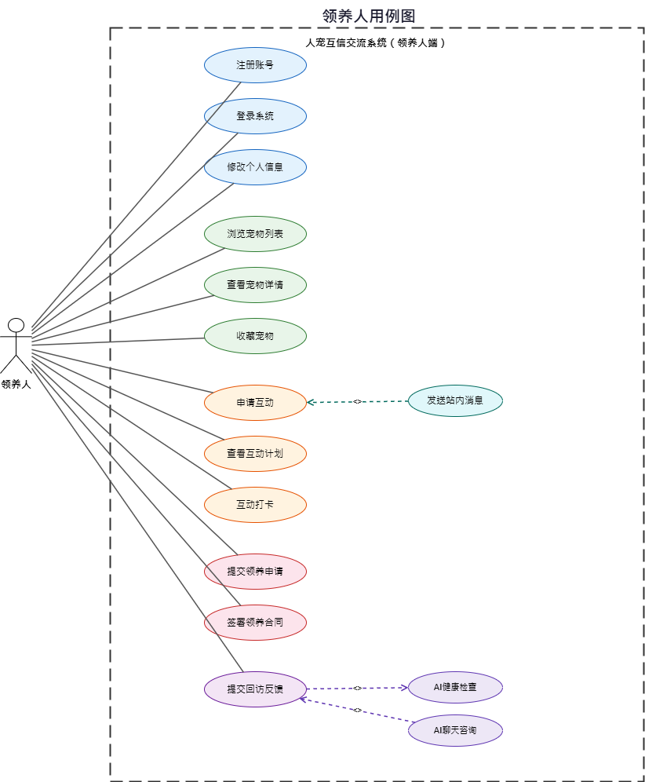

图3-1 领养人用例图
如图3-2所示，机构管理员用例图展示了机构管理员的主要功能场景。
机构管理员用例主要包括：
（1）宠物管理：包括录入新宠物、编辑宠物信息、上传宠物照片、管理宠物状态等。
（2）互动审核：包括查看互动申请、审核互动计划、监控打卡进度等。
（3）领养审核：包括查看领养申请、审核领养资格、给出审核意见等。
（4）合同管理：包括查看待签署合同、执行机构签章、合同存档等。
（5）回访管理：包括派发回访任务、查看回访反馈、审核回访内容、处理异常情况等。
（6）消息管理：包括查看与领养者的消息、发送系统通知等。
（7）数据统计：包括查看领养统计、打卡完成率统计、回访合规率统计等。
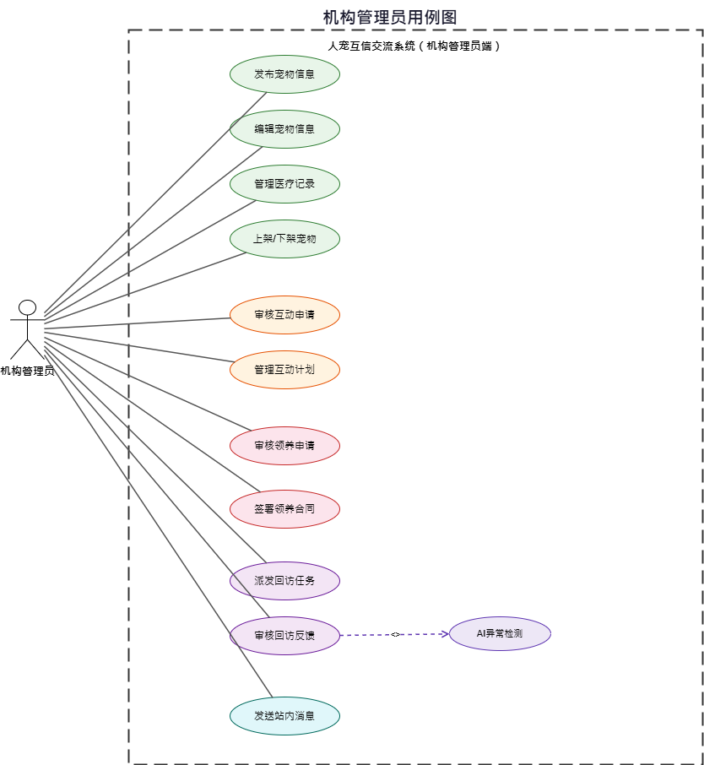
图3-2 机构管理员用例图

功能模块需求详细描述
基于用例分析，系统功能可以划分为以下主要模块：
模块一：用户认证模块
用户认证模块负责系统用户的注册、登录和身份验证。具体功能需求包括：
（1）邮箱注册：用户输入邮箱地址，系统发送验证码到邮箱，用户输入正确验证码后完成注册。同一邮箱不可重复注册。
（2）验证码登录：用户输入邮箱地址，系统发送验证码，用户输入验证码后登录系统。验证码有效期为10分钟，每个验证码只能使用一次。
（3）身份角色：用户注册后默认为"领养者"角色，机构管理员和系统管理员由系统管理员分配。
（4）会话管理：登录成功后生成Session，Session有效期为7天，支持自动续期。
模块二：宠物浏览模块
宠物浏览模块为用户提供宠物信息展示和搜索功能。具体功能需求包括：
（1）宠物列表：分页展示所有可领养宠物列表，每页显示12条记录，支持图片懒加载。
（2）条件筛选：支持按物种（犬、猫、兔等）、品种、性别、年龄范围、健康状态等条件筛选。
（3）关键词搜索：支持按宠物名称、品种、描述关键词进行全文搜索。
（4）宠物详情：展示宠物的完整信息，包括基本信息、健康记录、历史互动等。
（5）收藏功能：用户可以收藏感兴趣的宠物，收藏后可在个人中心统一管理。
模块三：互动熟悉模块
互动熟悉模块实现领养前的渐进式熟悉流程。具体功能需求包括：
（1）互动申请：用户对感兴趣的宠物提交互动申请，需填写互动目的和时间安排。机构管理员审核通过后生成互动计划。
（2）互动计划：互动计划包含多个打卡任务，任务按难度递进排列，如"第1天：探访并观察宠物"、"第3天：尝试轻轻抚摸"、"第7天：在工作人员陪同下喂食"等。
（3）打卡签到：用户到达约定地点后，通过拍照或录像完成打卡签到，每次打卡需填写备注说明。系统根据打卡内容计算信任评分。
（4）进度跟踪：用户可以查看互动计划的完成进度，包括已完成任务数、累计信任评分、预计完成时间等。
（5）互动记录：保存用户与宠物的所有互动记录，形成互动日志。
模块四：领养申请模块
领养申请模块处理正式领养的申请和审核流程。具体功能需求包括：
（1）申请提交：当用户完成互动计划、信任评分达标后，可提交正式领养申请。申请需填写领养理由、住房情况、经济能力、养宠经验等信息，并上传相关证明材料。
（2）资格审核：机构管理员审核领养者资格，包括身份真实性、住房条件、经济能力、领养意愿等。审核结果分为通过、拒绝、补充材料三种。
（3）申请状态：用户可以实时查看申请状态，包括"待审核"、"审核中"、"已通过"、"未通过"等。
（4）审核通知：审核结果通过站内消息和邮件通知用户。
模块五：数字化签约模块
数字化签约模块实现电子合同的生成和签署。具体功能需求包括：
（1）合同生成：领养申请审核通过后，系统自动生成电子领养合同。合同内容包含宠物信息、领养者信息、机构信息、双方权利义务、回访要求、违约责任等条款。
（2）合同预览：用户可以在签署前预览合同全部内容。
（3）电子签署：用户和机构管理员分别通过输入姓名或点击确认的方式完成签署。签署时记录签署时间和IP地址。
（4）合同存档：签署完成的合同保存为PDF文档，可供下载和打印。合同数据不可删除，只可标记作废。
模块六：定期回访与监督模块
定期回访与监督模块实现领养后的持续跟踪。具体功能需求包括：
（1）回访计划：合同生效后，系统自动创建回访计划，设定回访周期和频率。前三个月为密集回访期，之后转为常规回访期。
（2）任务派发：系统按照回访计划向领养者派发回访任务，领养者通过手机或电脑提交回访报告。
（3）回访报告：回访报告包含宠物近照（至少2张）、健康状态文字描述、活动情况说明等。用户还可以提交宠物异常行为的反馈。
（4）AI分析：系统对回访报告进行AI分析，评估宠物健康状态，给出评分和预警建议。
（5）审核确认：机构管理员审核回访报告，对异常情况联系领养者了解情况，必要时安排上门走访。
模块七：AI智能辅助模块
AI智能辅助模块集成大语言模型能力，提供智能化服务。具体功能需求包括：
（1）健康状态分析：根据回访报告中的照片和文字描述，分析宠物外观特征，评估健康状况，给出健康评分和改善建议。
（2）异常预警：当检测到宠物可能出现健康问题或生活环境不佳时，自动标记并通知机构管理员关注。
（3）智能问答：基于宠物饲养知识库，回答领养者关于宠物喂养、训练、医疗等方面的常见问题。
模块八：消息通知模块
消息通知模块提供系统与用户、用户与机构之间的沟通渠道。具体功能需求包括：
（1）系统通知：推送申请审核结果、打卡提醒、回访任务到期等系统消息。
（2）用户消息：支持领养者与机构管理员之间的私信沟通。
（3）消息提醒：通过站内消息和邮件两种渠道推送重要通知。

非功能性需求分析

性能需求
（1）页面响应时间：系统首页加载时间不超过3秒，其他页面加载时间不超过2秒。
（2）API响应时间：核心业务接口（如宠物列表查询、签到打卡、申请提交等）响应时间不超过500毫秒。
（3）并发能力：系统应支持至少100个用户同时在线操作，不出现明显卡顿。
（4）文件上传：支持最大10MB的图片上传，上传过程有进度提示。

安全性需求
（1）身份认证：所有涉及用户隐私和业务操作的接口必须验证用户身份，未登录用户不可访问。
（2）权限控制：不同角色的用户只能访问其权限范围内的功能和数据。
（3）数据加密：用户密码、验证码等敏感信息加密存储；数据传输采用HTTPS协议。
（4）输入校验：对用户输入的所有数据进行校验，防止SQL注入、XSS攻击等安全问题。
（5）操作日志：记录关键业务操作日志，便于安全审计和问题追溯。
（6）CSRF防护：采用Token机制防止跨站请求伪造攻击。

可用性需求
（1）系统可用性：系统应保证7×24小时可访问，计划内维护除外。
（2）错误处理：系统发生错误时，应友好地展示错误信息，不暴露系统内部细节。
（3）数据备份：数据库每日自动备份，备份保留期限为30天。
（4）故障恢复：发生故障后，系统应能在4小时内恢复正常运行。

可维护性需求
（1）代码规范：遵循统一的代码规范，便于团队协作和维护。
（2）日志记录：系统运行过程中产生的日志应结构化记录，便于问题排查。
（3）配置管理：系统参数应支持配置文件管理，便于部署和调整。

兼容性需求
（1）浏览器兼容：系统支持Chrome、Firefox、Safari、Edge等主流浏览器的最近两个版本。
（2）响应式设计：系统应适配桌面端和移动端，移动端界面布局应自适应调整。
（3）网络环境：系统应支持在4G及以上网络环境下正常使用。

系统总体设计

系统架构设计

总体架构
本系统采用前后端一体化架构，基于Next.js的App Router模式构建。如图3-3所示，系统的总体结构包含客户端层、应用服务层、数据服务层和外部服务层四个层次。
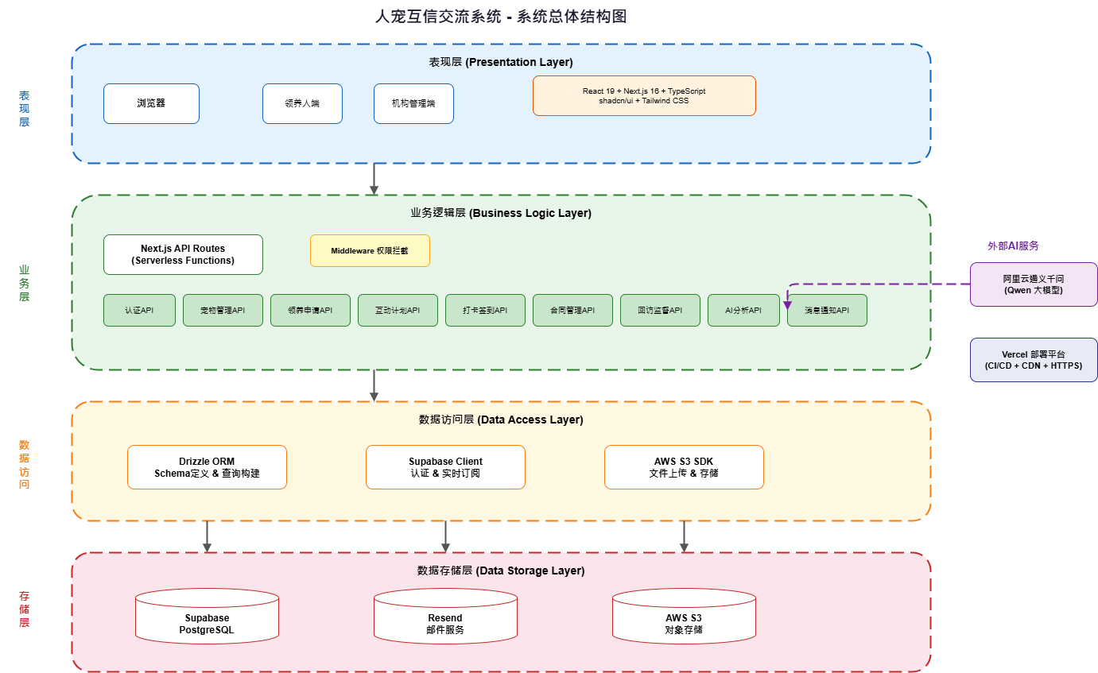
图3-3 系统总体结构图
本系统采用基于Web的B/S架构设计。Al-Marri等（2022）的研究指出，基于B/S架构的Web应用系统能够有效降低客户端维护成本、优化操作界面及提高信息处理能力，这与本系统的设计目标高度契合^{[19]}。
客户端层：客户端层是用户与系统交互的界面，负责页面渲染和用户交互处理。本系统采用Next.js的App Router作为前端框架，页面组件在服务端渲染后返回完整的HTML，减少首屏加载时间。客户端组件（标记为'use client'）在浏览器端执行，负责处理用户交互事件和局部更新。
应用服务层：应用服务层主要负责处理系统的核心业务逻辑。在 Next.js 中，我们通过 Route Handlers 来接收客户端请求，执行相应的业务处理，然后返回结果。具体来说，这一层包括了用户认证、宠物管理、领养流程、互动打卡、合同签署、回访监督等模块。这些模块都会通过 Drizzle ORM 来操作数据库，同时也会和外部服务打交道，比如调用 AI 分析功能、发送邮件等，这些也都放在这一层完成。
数据服务层：数据服务层负责数据的持久化存储。Supabase托管的PostgreSQL数据库是主要的数据存储，数据库Schema通过Drizzle ORM定义和管理。Supabase Storage用于存储宠物照片、打卡媒体文件等二进制数据。
外部服务层：外部服务层封装了系统依赖的第三方服务。阿里云通义千问大模型提供AI分析和智能问答能力；Resend邮件服务提供邮件发送功能；Vercel平台提供应用部署和CDN加速。

技术架构
本系统的技术架构如图3-1所示，采用以下技术组合：
前端技术栈：Next.js 16提供全栈开发能力，React 19提供组件化UI构建能力，TypeScript提供静态类型检查，Tailwind CSS提供原子化样式方案，shadcn/ui提供基础UI组件，Recharts提供数据可视化图表。
后端技术栈：Next.js API Routes处理HTTP请求，Drizzle ORM进行数据库操作，Supabase提供后端即服务能力。
基础设施：Vercel提供应用部署和托管，Supabase提供数据库和存储服务。
第三方服务：阿里云通义千问（通过coze-coding-dev-sdk调用）提供AI能力，Resend提供邮件服务。
3.2.1.3 数据流设计
系统的核心数据流向如下：
（1）用户请求从前端页面发起，通过Next.js的服务器组件或API Route进入应用服务层。
（2）应用服务层验证用户身份和权限，执行相应的业务逻辑。
（3）业务逻辑通过Drizzle ORM生成SQL语句，访问Supabase PostgreSQL数据库。
（4）涉及文件存储的操作（如上传宠物照片），通过Supabase Storage API完成。
（5）涉及AI能力的操作（如健康分析），调用通义千问API并将结果存储到数据库。
（6）处理结果逐层返回，最终呈现给用户。

功能模块设计

功能模块划分
根据需求分析，系统功能可划分为7个核心模块和一个AI辅助模块。如图3-4所示，系统功能模块图展示了各模块之间的关系。
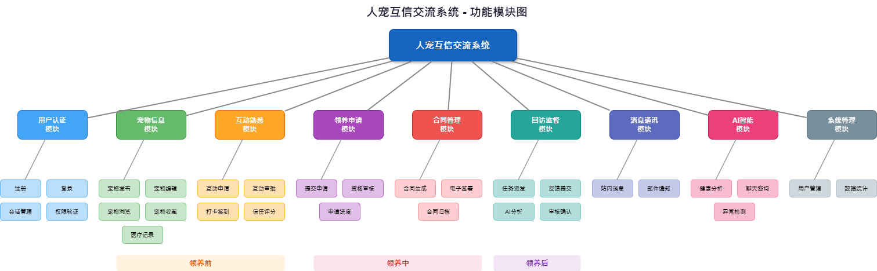
图3-4 功能模块图
各模块的职责和主要功能如下：
表3-1 系统功能模块说明表
模块名称 | 子功能 | 功能描述 | 核心实体
用户认证模块 | 注册登录 | 邮箱注册、验证码登录 | users, verification_codes
 | 权限管理 | 角色分配、权限验证 | users
宠物浏览模块 | 信息展示 | 宠物列表、详情展示 | pets, favorites
 | 搜索筛选 | 条件筛选 | pets
互动熟悉模块 | 互动申请 | 申请提交、申请审核 | adoptions
 | 互动计划 | 计划创建、任务配置 | interaction_plans
 | 打卡签到 | 签到执行、评分计算 | checkins
领养申请 | 申请提交 | 材料上传、申请表单 | adoptions
 | 资格审核 | 审核流程、结果通知 | adoptions
数字化签约模块 | 合同生成 | 模板填充、条款渲染 | contracts
 | 电子签署 | 双方签署、签字验证 | contracts
回访监督模块 | 回访计划 | 计划创建、任务派发 | followup_tasks
 | 回访提交 | 报告上传、AI分析 | followup_feedbacks, ai_analysis_records
 | 审核管理 | 结果审核、异常处理 | followup_tasks
消息通知模块 | 系统通知 | 审核结果、任务提醒 | messages
 | 用户消息 | 沟通 | messages
AI辅助模块 | 健康分析 | 照片分析、评分建议 | ai_analysis_records
 | 只能问答 | 问题解答、知识查询 | -

模块间关系
各功能模块之间存在以下依赖关系：
（1）用户认证模块是基础模块，其他所有模块都依赖用户认证提供的身份验证服务。
（2）宠物浏览模块是领养流程的入口，用户浏览宠物后才能发起互动申请。
（3）互动熟悉模块与领养申请模块紧密关联：只有完成互动熟悉流程，才能提交领养申请。
（4）领养申请模块与数字化签约模块是前后顺序关系：领养申请通过后才能进入签约流程。
（5）数字化签约模块与回访监督模块是因果关系：签署合同后才开始计算回访周期。
（6）回访监督模块与AI辅助模块是调用关系：回访反馈提交后触发AI分析流程。
（7）消息通知模块与其他所有模块都存在交互：各模块产生的关键事件都需要通过消息通知用户。

数据库设计

E-R图设计

实体分析
通过需求分析，系统涉及的主要实体及其属性如下：
用户实体（User）
用户ID（唯一标识）
邮箱地址
密码哈希
用户姓名
手机号码
角色类型（领养者/机构管理员/系统管理员）
头像URL
账户状态
宠物实体（Pet）
宠物ID（唯一标识）
所属机构ID
宠物名称
物种分类（犬/猫/兔等）
品种
年龄（月龄）
性别
体重
毛色
健康状态
疫苗接种状态
是否绝育
描述信息
照片列表
状态（可领养/待审核/已领养/不可用）
宠物医疗记录实体（PetMedicalRecord）
记录ID
关联宠物ID
记录类型（体检/疫苗/手术等）
标题
描述
记录日期
兽医姓名
所属诊所
下次预约日期
证明文档
领养申请实体（Adoption）
申请ID
关联宠物ID
领养者ID
所属机构ID
领养理由
住房情况
养宠经验
申请状态
创建时间
互动计划实体（InteractionPlan）
计划ID
关联宠物ID
领养者ID
所属机构ID
关联领养申请ID
计划标题
计划描述
目标完成次数
任务列表（JSON格式）
计划状态
开始日期
结束日期
打卡签到实体（Checkin）
签到ID
关联互动计划ID
领养者ID
宠物ID
任务索引
媒体文件URL
签到备注
信任评分
签到位置
签到时间
领养合同实体（Contract）
合同ID
关联宠物ID
领养者ID
所属机构ID
合同条款（JSON格式）
领养者签名
机构签名
领养者签署时间
机构签署时间
合同状态
领养生效日期
回访任务实体（FollowupTask）
任务ID
关联合同ID
关联宠物ID
领养者ID
任务标题
任务描述
完成要求
截止日期
任务状态
提交时间
审核时间
审核人ID
回访反馈实体（FollowupFeedback）
反馈ID
关联回访任务ID
媒体文件URL列表
反馈内容（JSON格式）
健康状态描述
AI分析结果
管理员备注
AI分析记录实体（AIAnalysisRecord）
记录ID
关联宠物ID
关联回访反馈ID
分析类型
图片URL
分析结果（JSON格式）
评分
预警信息
建议内容
收藏实体（Favorite）
收藏ID
用户ID
宠物ID
收藏时间
消息实体（Message）
消息ID
发送者ID
接收者ID
关联宠物ID
消息内容
已读状态
创建时间

实体关系分析
各实体之间的关系如下：
（1）用户与宠物：机构管理员用户（role='shelter'）与宠物之间是一对多关系（一个机构可以管理多只宠物）。
（2）用户与领养申请：用户（领养者）与领养申请之间是一对多关系（一个用户可以提交多次领养申请，但同一时间只能有一个有效的申请）。
（3）宠物与领养申请：宠物与领养申请之间是一对多关系（一只宠物可以被多次申请领养）。
（4）互动计划与领养申请：领养申请与互动计划之间是一对一关系（一个领养申请对应一个互动计划）。
（5）互动计划与打卡签到：互动计划与打卡签到之间是一对多关系（一个互动计划包含多次打卡）。
（6）合同与回访任务：合同与回访任务之间是一对多关系（一份合同对应多个回访任务）。
（7）回访任务与回访反馈：回访任务与回访反馈之间是一对一关系（每个回访任务对应一条反馈）。
（8）用户与收藏：用户与收藏之间是一对多关系，用户与被收藏的宠物之间是多对多关系（通过收藏表关联）。
（9）用户与消息：用户与消息之间存在发送和接收两种关系（发送者一对多发送的消息，接收者一对多接收的消息）。

E-R图
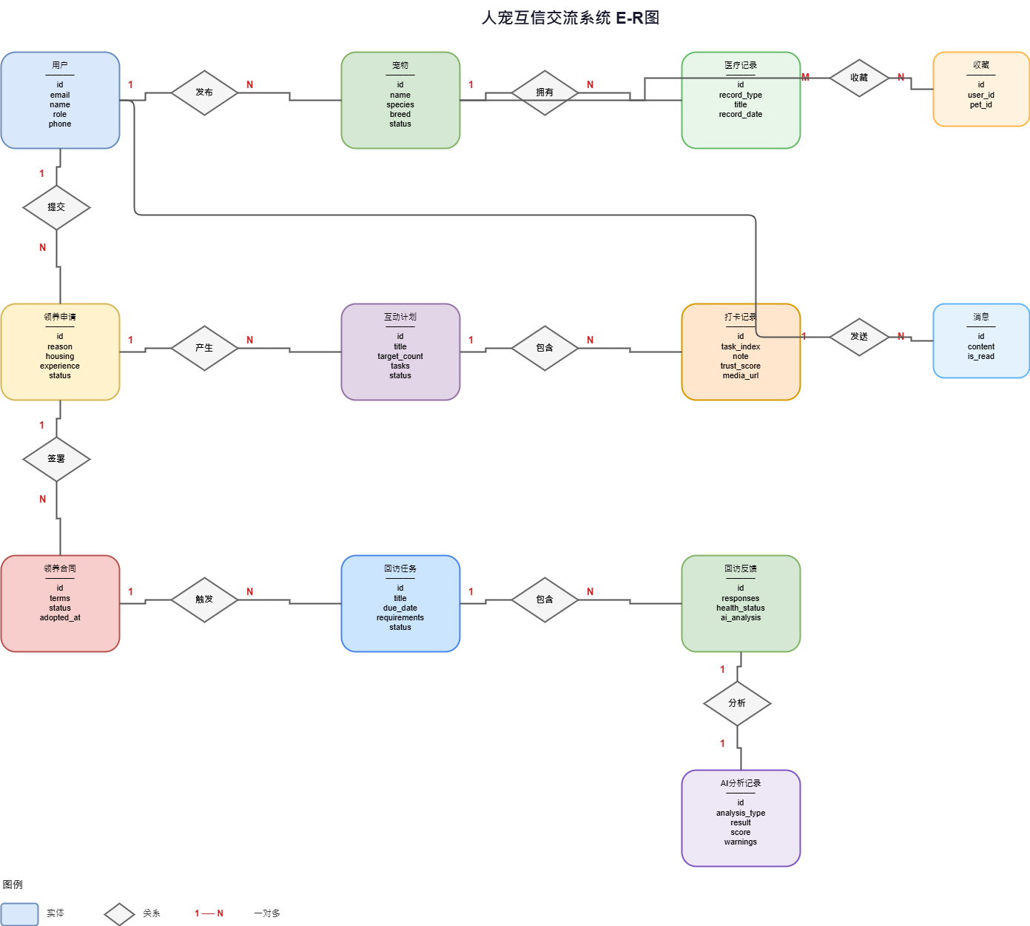
图3-5 系统E-R图展示了各实体及其关系。

数据库表结构设计
根据E-R图设计，本系统共设计了11张数据库表。以下是各表的详细结构设计。
表3-2 用户分析表（user）
字段名 | 数据类型 | 约束 | 说明
id | UUID | PRIMARY KEY,  DEFAULT gen_random_uuid() | 用户唯一标识
email | VARCHAR(255) | UNIQUE, NOTNULL | 邮箱地址
password_hash | VARCHAR(255) | NULL | 密码哈希（可选，验证码登录时为空）
name | VARCHAR(100) | NOT NULL | 用户姓名
phone | VARCHAR(20) | NULL | 手机号码
role | userrole(ENUM) | NOT NULL,  DEFAULT 'adopter' | 角色：adopter/shelter/admin
avatar_url | TEXT | NULL | 头像URL
is_active | BOOLEAN | NOT NULL, DEFAUL Ttrue | 账户是否激活
created_at | TIMESTAMP | NOT NULL, DEFAULT NOW() | 创建时间
updated_at | TIMESTAMP | NOT NULL,DEFAULT NOW() | 更新时间
表3-3 验证码表（verification_codes）
字段名 | 数据类型 | 约束 | 说明
id | UUID | PRIMARY KEY, DEFAULT gen_random_uuid() | 验证码记录ID
email | VARCHAR(255) | NOT NULL | 关联邮箱
code | VARCHAR(10) | NOT NULL | 验证码
expires_at | TIMESTAMP | NOT NULL | 过期时间
used | BOOLEAN | NOT NULL,DEFAULT false | 是否已使用
created_at | TIMESTAMP | NOT NULL,DEFAULT NOW() | 创建时间
表3-4 宠物表（pets）
字段名 | 数据类型 | 约束 | 说明
id | UUID | PRIMARY KEY, DEFAULT gen_random_uuid() | 宠物唯一标识
shelter_id | UUID | REFERENCES users(id), NOT NULL | 所属机构ID
name | VARCHAR(100) | NOT NULL | 宠物名称
species | pet_species(ENUM) | NOT NULL | 物种：dog/cat/rabbit/other
breed | VARCHAR(100) | NULL | 品种
age | INTEGER | NOT NULL | 年龄（月龄）
gender | pet_gender(ENUM) | NOT NULL | 性别：male/female/unknown
weight | INTEGER | NOT NULL | 体重（克）
color | VARCHAR(50) | NOT NULL | 毛色
health_status | health_status(ENUM) | NOT NULL | 健康状态：excellent/good/fair/poor
vaccination_status | VARCHAR(255) | NOT NULL | 疫苗接种状态
neutered | BOOLEAN | NOT NULL, DEFAULT false | 是否绝育
description | TEXT | NULL | 描述信息
photos | JSONB | NOT NULL,DEFAULT'[]' | 照片URL列表
status | pet_status(ENUM) | NOT NULL, DEFAULT'available' | 状态：available/pending/adopted/unavailable
created_at | TIMESTAMP | NOT NULL, DEFAULT NOW() | 创建时间
updated_at | TIMESTAMP | NOT NULL,DEFAULT NOW() | 更新时间

表3-5 宠物医疗记录表（pet_medical_records）
字段名 | 数据类型 | 约束 | 说明
id | UUID | PRIMARY KEY, DEFAUL gen_random_uuid() | 记录ID
pet_id | UUID | REFERENCES pets(id),NOT NULL | 关联宠物ID
record_type | VARCHAR(50) | NOT NULL | 记录类型：体检/疫苗/手术/其他
title | VARCHAR(200) | NOT NULL | 记录标题
description | TEXT | NULL | 详细描述
record_date | DATE | NOT NULL | 记录日期
vet_name | VARCHAR(100) | NULL | 兽医姓名
vet_clinic | VARCHAR(200) | NULL | 所属诊所
next_date | DATE | NULL | 下次预约日期
documents | JSONB | DEFAULT '[]' | 证明文档URL列表
created_at | TIMESTAMP | NOT NULL,DEFAULT NOW() | 创建时间
表3-6 领养申请表（adoptions）
字段名 | 数据类型 | 约束 | 说明
id | UUID | PRIMARY KEY, DEFAULT gen_random_uuid() | 申请ID
pet_id | UUID | REFERENCES pets(id), NOT NULL | 关联宠物ID
adopter_id | UUID | REFERENCES users(id),NOT NULL | 领养者ID
shelter_id | UUID | REFERENCES users(id),NOT NULL | 所属机构ID
reason | TEXT | NOT NULL | 领养理由
housing | TEXT | NULL | 住房情况描述
experience | TEXT | NULL | 养宠经验描述
status | adoption_status(ENUM) | NOT NULL,DEFAULT 'pending' | 状态：pending/approved/rejected/withdrawn
created_at | TIMESTAMP | NOT NULL, DEFAULT NOW() | 创建时间
updated_at | TIMESTAMP | NOT NULL, DEFAULT NOW() | 更新时间
表3-8 打卡签到表（checkins）
字段名 | 数据类型 | 约束 | 说明
id | UUID | PRIMARY KEY, DEFAULT gen_random_uuid() | 签到ID
plan_id | UUID | REFERENCES interaction_plans(id), NOT NULL | 关联互动计划ID
adopter_id | UUID | REFERENCES users(id),NOT NULL | 领养者ID
pet_id | UUID | REFERENCES pets(id), NOT NULL | 宠物ID
task_index | INTEGER | NOTNULL | 任务索引
media_url | TEXT | NULL | 媒体文件URL
note | TEXT | NULL | 签到备注
trust_score | INTEGER | DEFAULT 0 | 信任评分
location | JSONB | NULL | 签到位置信息
checkin_time | TIMESTAMP | NOT NULL, DEFAULT NOW() | 签到时间
created_at | TIMESTAMP | NOT NULL, DEFAULT NOW() | 创建时间
表3-9 领养合同表（contracts）
字段名 | 数据类型 | 约束 | 说明
id | UUID | PRIMARY KEY, DEFAULT gen_random_uuid() | 合同ID
pet_id | UUID | REFERENCES pets(id), NOT NULL | 关联宠物ID
adopter_id | UUID | REFERENCES users(id),NOT NULL | 领养者ID
shelter_id | UUID | REFERENCES users(id),NOT NULL | 所属机构ID
terms | JSONB | NOT NULL | 合同条款
adopter_signature | VARCHAR(100) | NULL | 领养者签名
shelter_signature | VARCHAR(100) | NULL | 机构签名
adopter_signed_at | TIMESTAMP | NULL | 领养者签署时间
shelter_signed_at | TIMESTAMP | NULL | 机构签署时间
status | contract_status(ENUM) | NOT NULL, DEFAULT 'pending' | 状态：pending/adopter_signed/all_signed/active/terminated
adopted_at | TIMESTAMP | NULL | 领养生效时间
created_at | TIMESTAMP | NOT NULL, DEFAULT NOW() | 创建时间
updated_at | TIMESTAMP | NOT NULL, DEFAULT NOW() | 更新时间
表3-10 回访任务表（followup_tasks）
字段名 | 数据类型 | 约束 | 说明
id | UUID | PRIMARY KEY, DEFAULT gen_random_uuid() | 任务ID
contract_id | UUID | REFERENCES contracts(id),NOT NULL | 关联合同ID
pet_id | UUID | REFERENCES pets(id),NOT NULL | 关联宠物ID
adopter_id | UUID | REFERENCES users(id),NOT NULL | 领养者ID
title | VARCHAR(200) | NOT NULL | 任务标题
description | TEXT | NULL | 任务描述
requirements | JSONB | NOT NULL | 完成要求
due_date | DATE | NOT NULL | 截止日期
status | task_status(ENUM) | NOT NULL, DEFAULT 'pending' | 状态：pending/submitted/approved/rejected
submitted_at | TIMESTAMP | NULL | 提交时间
approved_at | TIMESTAMP | NULL | 审核时间
approved_by | UUID | REFERENCES users(id), NULL | 审核人ID
created_at | TIMESTAMP | NOT NULL, DEFAULT NOW() | 创建时间
updated_at | TIMESTAMP | NOT NULL, DEFAULT NOW() | 更新时间
表3-11 回访反馈表（followup_feedbacks）
字段名 | 数据类型 | 约束 | 说明
id | UUID | PRIMARY KEY, DEFAULT gen_random_uuid() | 反馈ID
task_id | UUID | REFERENCES followup_tasks(id), NOT NULL | 关联回访任务ID
media_urls | JSONB | DEFAULT '[]' | 媒体文件URL列表
responses | JSONB | NOT NULL | 反馈内容
health_status | TEXT | NULL | 健康状态描述
ai_analysis | JSONB | NULL | AI分析结果
notes | TEXT | NULL | 管理员备注
created_at | TIMESTAMP | NOT NULL,DEFAULT NOW() | 创建时间
表3-12 AI分析记录表（ai_analysis_records）
字段名 | 数据类型 | 约束 | 说明
id | UUID | PRIMARY KEY, DEFAULT gen_random_uuid() | 记录ID
pet_id | UUID | REFERENCES pets(id),NOT NULL | 关联宠物ID
feedback_id | UUID | REFERENCES followup_feedbacks(id), NULL | 关联回访反馈ID
analysis_type | VARCHAR(50) | NOT NULL | 分析类型：health/mood/environment
image_url | TEXT | NULL | 分析图片URL
result | JSONB | NOT NULL | 分析结果
score | INTEGER | NULL | 评分（0-100）
warnings | JSONB | DEFAULT '[]' | 预警信息列表
recommendations | JSONB | DEFAULT '[]' | 建议内容列表
created_at | TIMESTAMP | NOT NULL, DEFAULT NOW() | 创建时间
上述11张数据库表构成了系统的完整数据模型。其中，users表作为核心用户表，通过role字段区分领养者和机构管理员，实现了统一的身份管理。pets表通过shelter_id外键关联到机构管理员，建立了宠物与收容机构的归属关系。adoptions表作为领养申请的核心表，连接了宠物、领养者和机构三方。interaction_plans和checkins两张表支撑了渐进式熟悉流程，contracts表支撑了数字化签约流程，followup_tasks和followup_feedbacks两张表支撑了定期回访与监督流程。ai_analysis_records表存储了AI分析结果，为宠物健康评估提供数据基础。
数据库设计是系统安全性的重要基础。杨建华等（2023）指出，Web系统数据库在设计时应采用表名与字段统一命名、用户输入参数化、数据访问操作封装化等策略，这些方法能够有效防止SQL注入攻击并规范数据库访问操作^{[9]}。

系统详细设计与实现

开发环境和项目结构

开发环境配置
系统的开发环境配置如下表所示：
表4-1 开发环境配置表
类别 | 工具 | 版本
操作系统 | Windows 11 | 23H2
开发IDE | Visual Studio Code | 1.96.2
运行时环境 | Node.js | 20.18.0
包管理器 | pnpm | 9.15.1
浏览器 | Chrome | 131.0
版本控制 | Git | 2.47.1
API调试 | Postman | 11.23
数据库管理 | Supabase Dashboard | Web版

项目目录结构
- pettrust-code-main/
- ├── src/
- │ ├── app/ # Next.js App Router页面目录
- │ │ ├── layout.tsx # 根布局组件
- │ │ ├── page.tsx # 首页
- │ │ ├── globals.css # 全局样式
- │ │ ├── apply/ # 领养申请页面
- │ │ │ ├── adoption/[petId]/ # 领养申请表单页
- │ │ │ └── interaction/[petId]/ # 互动申请表单页
- │ │ ├── dashboard/ # 仪表盘页面
- │ │ │ ├── adopter/ # 领养者仪表盘
- │ │ │ │ ├── ai-checkup/ # AI健康检查
- │ │ │ │ ├── chat/ # AI聊天
- │ │ │ │ ├── interactions/ # 互动管理
- │ │ │ │ └── ... # 其他子页面
- │ │ │ └── shelter/ # 机构仪表盘
- │ │ │ ├── ai-detection/ # AI检测
- │ │ │ ├── interactions/ # 互动审批
- │ │ │ └── ... # 其他子页面
- │ │ └── api/ # API路由
- │ │ ├── auth/ # 认证相关
- │ │ ├── pets/ # 宠物管理
- │ │ ├── adoptions/ # 领养申请
- │ │ ├── interaction-plans/ # 互动计划
- │ │ ├── interaction-requests/ # 互动申请
- │ │ ├── contracts/ # 合同管理
- │ │ ├── followups/ # 回访管理
- │ │ ├── upload/ # 文件上传
- │ │ ├── users/ # 用户管理
- │ │ └── ai/ # AI接口
- │ ├── components/ # React组件目录
- │ │ ├── ui/ # shadcn/ui基础组件
- │ │ ├── layout/ # 布局组件
- │ │ └── ... # 业务组件
- │ ├── storage/ # 数据访问层
- │ │ └── database/
- │ │ └── shared/
- │ │ └── schema.ts # Drizzle数据库Schema
- │ ├── lib/ # 工具函数和配置
- │ ├── hooks/ # 自定义React Hooks
- │ └── middleware.ts # Next.js中间件
- ├── public/ # 静态资源
- ├── package.json # 项目依赖配置
- ├── next.config.ts # Next.js配置
- ├── tailwind.config.ts # Tailwind CSS配置
- └── drizzle.config.ts # Drizzle ORM配置
项目结构遵循Next.js App Router的约定式路由规范。app目录下的每个文件夹对应一个路由，page.tsx文件为路由页面组件，layout.tsx为布局组件。api目录下的route.ts文件定义了后端API接口。components目录存放可复用的React组件，storage目录封装了数据访问逻辑，lib目录包含工具函数和配置信息。

4.2 用户认证模块
用户认证是系统的基础功能模块，负责用户注册、登录、身份验证和权限控制。系统采用基于Cookie-Session的认证方案，结合Next.js中间件实现路由级别的权限拦截。

4.2.1 用户注册流程
用户注册接口位于/api/auth/register路由，核心逻辑包括参数校验、密码加密、用户创建和邮箱验证码发送。注册流程的实现代码如下：
// /src/app/api/auth/register/route.ts
export async function POST(request: Request) {
const body = await request.json();
const { email, password, name, phone, role } = body;

// 参数校验
if (!email || !password || !name || !role) {
return Response.json(
{ error: "请填写所有必填字段" },
{ status: 400 }
);
}

// 检查邮箱是否已注册
const existingUser = await db
.select()
.from(users)
.where(eq(users.email, email))
.limit(1);

if (existingUser.length > 0) {
return Response.json(
{ error: "该邮箱已被注册" },
{ status: 409 }
);
}

// 密码加密存储
const hashedPassword = await bcrypt.hash(password, 10);

// 创建用户记录
const newUser = await db
.insert(users)
.values({
email,
passwordHash: hashedPassword,
name,
phone: phone || null,
role,
})
.returning();

// 发送邮箱验证码
const code = generateVerificationCode();
await db.insert(verificationCodes).values({
email,
code,
expiresAt: new Date(Date.now() + 10 * 60 * 1000),
});
await sendVerificationEmail(email, code);

return Response.json(
{ message: "注册成功，请查收验证码", userId: newUser[0].id },
{ status: 201 }
);
}
注册流程中，密码采用bcrypt算法进行单向加密，salt轮数设为10，确保密码存储的安全性。邮箱验证码有效期为10分钟，验证码为6位随机数字，通过Resend邮件服务发送。

4.2.2 用户登录与会话管理
登录接口位于/api/auth/login路由，验证通过后创建会话并设置Cookie。系统使用Iron Session库管理加密的Cookie-Session，会话数据包含用户ID、角色和邮箱信息：
// 会话数据结构
interface SessionData {
userId: string;
email: string;
role: "adopter" | "shelter";
name: string;
}
登录成功后，系统将加密的会话数据写入名为"pettrust-session"的HttpOnly Cookie，Cookie的有效期为7天。每次请求时，Next.js中间件自动解密Cookie获取会话信息，并根据路由规则进行权限校验。

4.2.3 权限控制中间件
系统通过Next.js中间件（middleware.ts）实现统一的路由级权限控制。中间件在每次请求到达页面组件之前执行，根据请求路径和用户角色判断是否允许访问：
// /src/middleware.ts 核心逻辑
export function middleware(request: NextRequest) {
const session = request.cookies.get("pettrust-session");

// 未登录用户访问受保护路由 → 重定向到首页
if (!session && isProtectedRoute(request.nextUrl.pathname)) {
return NextResponse.redirect(new URL("/", request.url));
}

if (session) {
const decoded = decodeSession(session.value);

// 领养者访问机构管理页面 → 重定向
if (decoded.role === "adopter" && isShelterRoute(request.nextUrl.pathname)) {
return NextResponse.redirect(new URL("/dashboard/adopter", request.url));
}

// 机构管理员访问领养者页面 → 重定向
if (decoded.role === "shelter" && isAdopterRoute(request.nextUrl.pathname)) {
return NextResponse.redirect(new URL("/dashboard/shelter", request.url));
}
}

return NextResponse.next();
}
中间件的权限控制规则如下：未登录用户只能访问首页和宠物浏览页；领养者可以访问领养者仪表盘及其子页面；机构管理员可以访问机构仪表盘及其子页面；角色不匹配的访问请求会被重定向到对应的正确页面。

4.3 领养前"渐进式熟悉"模块实现
渐进式熟悉是人宠互信交流系统的核心创新功能，通过互动计划和打卡机制帮助领养者与宠物建立信任关系。该模块包括互动申请、互动计划管理、打卡签到三个子功能。

4.3.1 互动申请与审批
领养者浏览宠物详情页时，可以点击"申请互动"按钮发起互动申请。互动申请接口位于/api/interaction-requests路由，POST方法创建新的互动申请：
// /src/app/api/interaction-requests/route.ts
export async function POST(request: Request) {
const session = await getSession();
if (!session) {
return Response.json({ error: "请先登录" }, { status: 401 });
}

const body = await request.json();
const { petId, message } = body;

// 验证宠物状态
const pet = await db.select().from(pets).where(eq(pets.id, petId)).limit(1);
if (!pet[0] || pet[0].status !== "available") {
return Response.json({ error: "该宠物暂不可互动" }, { status: 400 });
}

// 创建互动申请
const newRequest = await db.insert(interactionRequests).values({
petId,
adopterId: session.userId,
shelterId: pet[0].shelterId,
message,
status: "pending",
}).returning();

return Response.json(newRequest[0], { status: 201 });
}
机构管理员在仪表盘的"互动申请"页面查看所有待审批的互动申请。管理员可以查看申请者的基本信息和申请理由，审核通过后系统自动创建一份互动计划，并通知领养者开始互动流程。
领养业务的整体流程如图4-1所示，从宠物浏览到领养完成的完整业务链路清晰可见。
如图4-1所示，领养业务流程从用户浏览宠物开始，经过互动申请、渐进式熟悉、领养申请、合同签署等环节，最终完成领养并进入回访监督阶段。
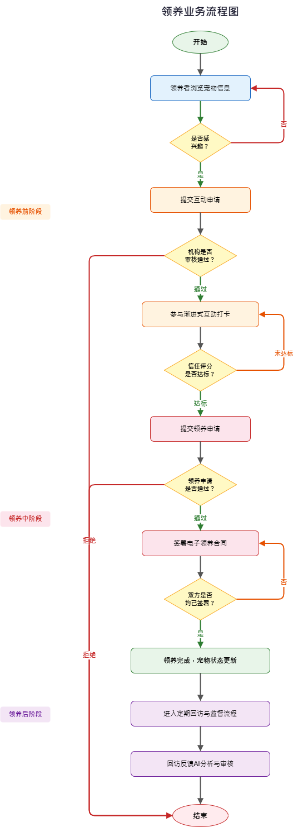
图4-1 领养宠物流程图

4.3.2 互动计划管理
互动申请审核通过后，系统自动生成一份互动计划。互动计划包含多个预设的互动任务，例如"探访宠物"、"给宠物喂食"、"带宠物散步"等。互动计划接口位于/api/interaction-plans路由：
// 互动计划数据结构
interface InteractionPlan {
id: string;
petId: string;
adopterId: string;
shelterId: string;
adoptionId: string;
title: string;
description: string;
targetCount: number; // 目标打卡次数
tasks: string[]; // 任务列表(JSON数组)
status: "active" | "completed" | "cancelled";
startDate: Date;
endDate: Date;
}
机构管理员在创建互动计划时，可以自定义任务列表和目标完成次数。系统默认推荐"探访-喂食-遛弯-清洁-陪伴"五个基础任务，管理员可以根据宠物的实际情况增加或调整任务内容。互动计划设置开始日期和结束日期，超期未完成的计划状态自动变为"已取消"。

4.3.3 打卡签到机制
领养者在完成每次互动任务后，需要通过打卡功能记录互动情况。打卡接口位于互动计划子路由中，打卡时需要上传互动照片和填写互动笔记：
// 打卡签到核心逻辑
export async function POST(
request: Request,
{ params }: { params: { planId: string } }
) {
const session = await getSession();
const formData = await request.formData();

const taskIndex = parseInt(formData.get("taskIndex") as string);
const note = formData.get("note") as string;
const mediaFile = formData.get("media") as File;

// 上传互动照片到AWS S3
const mediaUrl = await uploadToS3(mediaFile);

// 计算信任评分
const trustScore = calculateTrustScore({
hasMedia: !!mediaUrl,
noteLength: note.length,
taskIndex,
});

// 保存打卡记录
const checkin = await db.insert(checkins).values({
planId: params.planId,
adopterId: session.userId,
petId: plan.petId,
taskIndex,
mediaUrl,
note,
trustScore,
checkinTime: new Date(),
}).returning();

// 检查是否达到目标打卡次数
const totalCheckins = await db.select()
.from(checkins)
.where(eq(checkins.planId, params.planId));

if (totalCheckins.length >= plan.targetCount) {
await db.update(interactionPlans)
.set({ status: "completed" })
.where(eq(interactionPlans.id, params.planId));
}

return Response.json(checkin[0], { status: 201 });
}
信任评分算法根据三个维度计算：是否上传了互动照片（占40分）、互动笔记的详细程度（占30分）、任务完成进度（占30分）。上传照片且笔记字数超过50字的打卡可以获得较高的信任评分。当互动计划下的累计打卡次数达到目标值时，系统自动将互动计划标记为"已完成"，领养者可以进入下一步领养申请流程。

4.4 领养中"数字化签约"模块实现
数字化签约模块是领养流程的核心环节，实现了领养合同的在线生成、双方签署和合同归档。该模块通过电子签名技术替代传统纸质合同，提高了签约效率，同时确保合同的法律效力。

4.4.1 领养申请提交
领养者在完成互动计划后，可以提交正式的领养申请。申请页面位于/apply/adoption/[petId]，领养者需要填写申请理由、住房条件、养宠经验等信息：
// 领养申请数据结构
interface AdoptionApplication {
petId: string;
adopterId: string;
shelterId: string;
reason: string; // 申请理由
housing: string; // 住房条件描述
experience: string; // 养宠经验描述
status: "pending" | "approved" | "rejected";
}
领养申请提交后，系统在adoptions表中创建一条记录，状态为"pending"。机构管理员在仪表盘中查看领养申请列表，根据申请者的条件进行审核。审核通过后，系统自动生成领养合同并通知双方签署。

4.4.2 电子合同生成与签署
合同生成接口位于/api/contracts路由，POST方法根据领养申请信息自动生成合同内容。合同条款包括：领养者的权利与义务、机构的监督责任、宠物健康状况声明、违约责任等。
合同签署采用双签机制，领养者和机构管理员分别签署：
// 合同签署核心逻辑
export async function PATCH(request: Request) {
const session = await getSession();
const { contractId, signature } = await request.json();

const contract = await db.select().from(contracts)
.where(eq(contracts.id, contractId)).limit(1);

if (!contract[0]) {
return Response.json({ error: "合同不存在" }, { status: 404 });
}

// 根据用户角色更新对应签署字段
if (session.role === "adopter") {
await db.update(contracts).set({
adopterSignature: signature,
adopterSignedAt: new Date(),
}).where(eq(contracts.id, contractId));
} else if (session.role === "shelter") {
await db.update(contracts).set({
shelterSignature: signature,
shelterSignedAt: new Date(),
}).where(eq(contracts.id, contractId));
}

// 检查双方是否都已签署
const updatedContract = await db.select().from(contracts)
.where(eq(contracts.id, contractId)).limit(1);

if (updatedContract[0].adopterSignature && updatedContract[0].shelterSignature) {
// 双方已签署，更新合同状态和领养日期
await db.update(contracts).set({
status: "signed",
adoptedAt: new Date(),
}).where(eq(contracts.id, contractId));

// 更新宠物状态为已领养
await db.update(pets).set({ status: "adopted" })
.where(eq(pets.id, contract[0].petId));
}

return Response.json(updatedContract[0]);
}
签署页面使用Canvas组件实现手写签名功能。用户在Canvas上绘制签名后，系统将签名图像转为Base64编码存储。双方签署完成后，合同状态变为"signed"，系统同时更新宠物状态为"adopted"并记录领养日期。

4.5领养后"定期回访与监督"模块实现
定期回访与监督是保障领养后宠物福利的关键机制。系统通过回访任务派发、反馈提交、AI分析和审核确认四个环节，形成完整的回访监督闭环。

4.5.1 回访任务派发
领养合同签署完成后，系统自动根据回访周期规则生成回访任务。回访任务接口位于/api/followups路由：
// 回访任务生成逻辑
async function generateFollowupTasks(contractId: string) {
const contract = await db.select().from(contracts)
.where(eq(contracts.id, contractId)).limit(1);

const adoptedAt = contract[0].adoptedAt;
const tasks = [];

// 密集回访期：前3个月每两周一次
for (let i = 1; i <= 6; i++) {
tasks.push({
contractId,
petId: contract[0].petId,
adopterId: contract[0].adopterId,
title: `第${i}次回访`,
description: "请提交宠物近况照片和描述",
requirements: "照片+文字描述+健康状态",
dueDate: new Date(adoptedAt.getTime() + i * 14 * 24 * 60 * 60 * 1000),
status: "pending",
});
}

// 常规回访期：第4-12个月每月一次
for (let i = 7; i <= 15; i++) {
tasks.push({
contractId,
petId: contract[0].petId,
adopterId: contract[0].adopterId,
title: `第${i}次回访`,
description: "请提交宠物近况照片和描述",
requirements: "照片+文字描述+健康状态",
dueDate: new Date(adoptedAt.getTime() + (i - 6 + 3) * 30 * 24 * 60 * 60 * 1000),
status: "pending",
});
}

await db.insert(followupTasks).values(tasks);
}
回访任务的派发遵循前密后疏的原则：领养后前三个月为密集回访期，每两周派发一次任务；第四个月起转为常规回访期，每月派发一次任务，持续一年共15次回访。每次回访任务到期前三天，系统通过Resend邮件服务向领养者发送提醒通知。

4.5.2 回访反馈提交与AI分析
领养者收到回访任务后，在个人仪表盘中提交回访反馈。反馈内容包含宠物照片、文字描述和健康状态自评。提交反馈后，系统调用AI分析接口对反馈内容进行智能分析：
// 回访反馈提交逻辑
export async function POST(request: Request) {
const formData = await request.formData();
const taskId = formData.get("taskId") as string;
const healthStatus = formData.get("healthStatus") as string;
const notes = formData.get("notes") as string;
const mediaFiles = formData.getAll("media") as File[];

// 上传图片到S3
const mediaUrls = [];
for (const file of mediaFiles) {
const url = await uploadToS3(file);
mediaUrls.push(url);
}

// 保存反馈记录
const feedback = await db.insert(followupFeedbacks).values({
taskId,
mediaUrls: JSON.stringify(mediaUrls),
responses: JSON.stringify({ healthStatus, notes }),
healthStatus,
notes,
}).returning();

// 调用AI分析接口
const aiResult = await analyzePetHealth({
imageUrl: mediaUrls[0],
healthStatus,
notes,
});

// 保存AI分析记录
await db.insert(aiAnalysisRecords).values({
petId: feedback[0].petId,
feedbackId: feedback[0].id,
analysisType: "health",
imageUrl: mediaUrls[0],
result: JSON.stringify(aiResult.result),
score: aiResult.score,
warnings: JSON.stringify(aiResult.warnings),
recommendations: JSON.stringify(aiResult.recommendations),
});

return Response.json({ feedback: feedback[0], aiAnalysis: aiResult });
}
AI 分析功能基于阿里云通义千问大模型实现，对领养者提交的宠物照片和文字描述进行多维度分析：宠物外观健康评估（毛发状态、体态评分、精神状态）、环境安全评估（居住环境是否适合宠物）、行为异常检测（是否存在应激或焦虑表现）。分析结果包含 0–100 的健康评分、预警信息列表和改善建议列表。已有研究表明，大语言模型在宠物健康等级评分任务上具备可行性，例如 Okur 等（2026）使用 ChatGPT 和 Gemini 模型对猫狗进行 ASA 麻醉风险分级，验证了 LLM 输出结构化健康评分的有效性^{[20]}。当评分低于 60 分或检测到严重健康问题时，系统自动标记为“需要关注”并通知机构管理员。

4.5.3 管理员审核确认
机构管理员在仪表盘的"回访管理"页面查看所有回访反馈和AI分析结果。管理员可以逐条审核反馈内容，对AI标记的异常情况进行重点查看。审核操作包括：确认通过（反馈内容正常，无需跟进）、标记关注（需要领养者补充信息）、发起联系（获取联系方式）三种。
管理员审核确认后，回访任务状态更新为"已完成"或"需跟进"。对于需跟进的回访任务，系统会在管理员备注中记录具体问题，并设置跟进截止日期。

4.6 AI智能辅助模块实现
这个系统的AI能力用的是阿里云的通义千问大模型，主要支持两个功能：宠物健康分析和智能聊天。我们通过 coze-coding-dev-sdk 调大模型的接口，还自己写了Prompt模板来引导它，让分析出来的结果更靠谱、更实用。

4.6.1 AI健康分析
AI健康分析接口位于/api/ai/analyze路由，支持对宠物照片和文字描述进行多维度健康评估：
// AI健康分析核心逻辑
export async function POST(request: Request) {
const { imageUrl, petInfo, feedbackText } = await request.json();

const prompt = `你是一位专业的宠物健康评估专家。请根据以下信息对宠物的健康状况进行综合评估：

宠物信息：${JSON.stringify(petInfo)}
反馈描述：${feedbackText}

请从以下维度进行分析并给出评分（0-100分）：
1. 外观健康评估：毛发状态、体态评分、精神状态
2. 环境安全评估：居住环境是否适合宠物
3. 行为状态评估：是否存在应激或焦虑表现

请以JSON格式返回结果，包含：
- score: 综合健康评分
- warnings: 预警信息数组
- recommendations: 改善建议数组
- analysis: 详细分析文本`;

const response = await callQwenModel(prompt);
const analysisResult = JSON.parse(response);

return Response.json(analysisResult);
}
健康分析结果以结构化JSON格式返回，包含综合评分、预警信息、改善建议和详细分析文本。系统将分析结果存储到ai_analysis_records表中，供后续查询和趋势分析使用。

4.6.2 AI聊天助手
系统为领养者提供了AI聊天助手功能，领养者可以在聊天界面中咨询宠物养护、行为训练、健康护理等问题。AI聊天接口位于/api/ai/chat路由：
// AI聊天核心逻辑
export async function POST(request: Request) {
const session = await getSession();
const { message, petId, chatHistory } = await request.json();

// 构建上下文信息
let context = "你是一位友善的宠物养护顾问，名叫"小宠"。";

if (petId) {
const pet = await db.select().from(pets)
.where(eq(pets.id, petId)).limit(1);
if (pet[0]) {
context += `用户正在咨询关于一只${pet[0].breed || pet[0].species}（名字：${pet[0].name}）的问题。`;
}
}

context += "请用温和、专业的语气回答用户的问题，提供实用的养护建议。如果涉及严重健康问题，建议用户及时就医。";

const messages = [
{ role: "system", content: context },
...chatHistory.map((msg: any) => ({
role: msg.role,
content: msg.content,
})),
{ role: "user", content: message },
];

const response = await callQwenModelWithHistory(messages);
return Response.json({ reply: response });
}
AI聊天助手采用多轮对话模式，系统会保存对话历史并在每次请求时发送给大模型，确保对话的连贯性。当用户在特定宠物的上下文中发起聊天时，系统会自动将宠物的品种、名称等信息注入到系统提示词中，使AI能够给出更有针对性的建议。

4.7 系统界面展示
本节展示系统的主要功能界面，以直观呈现系统的实际运行效果。

4.7.1 系统首页
系统首页是用户进入系统后的第一个页面，展示了宠物推荐列表、搜索筛选功能和系统介绍信息。首页采用响应式布局，在不同尺寸的设备上均能良好展示。
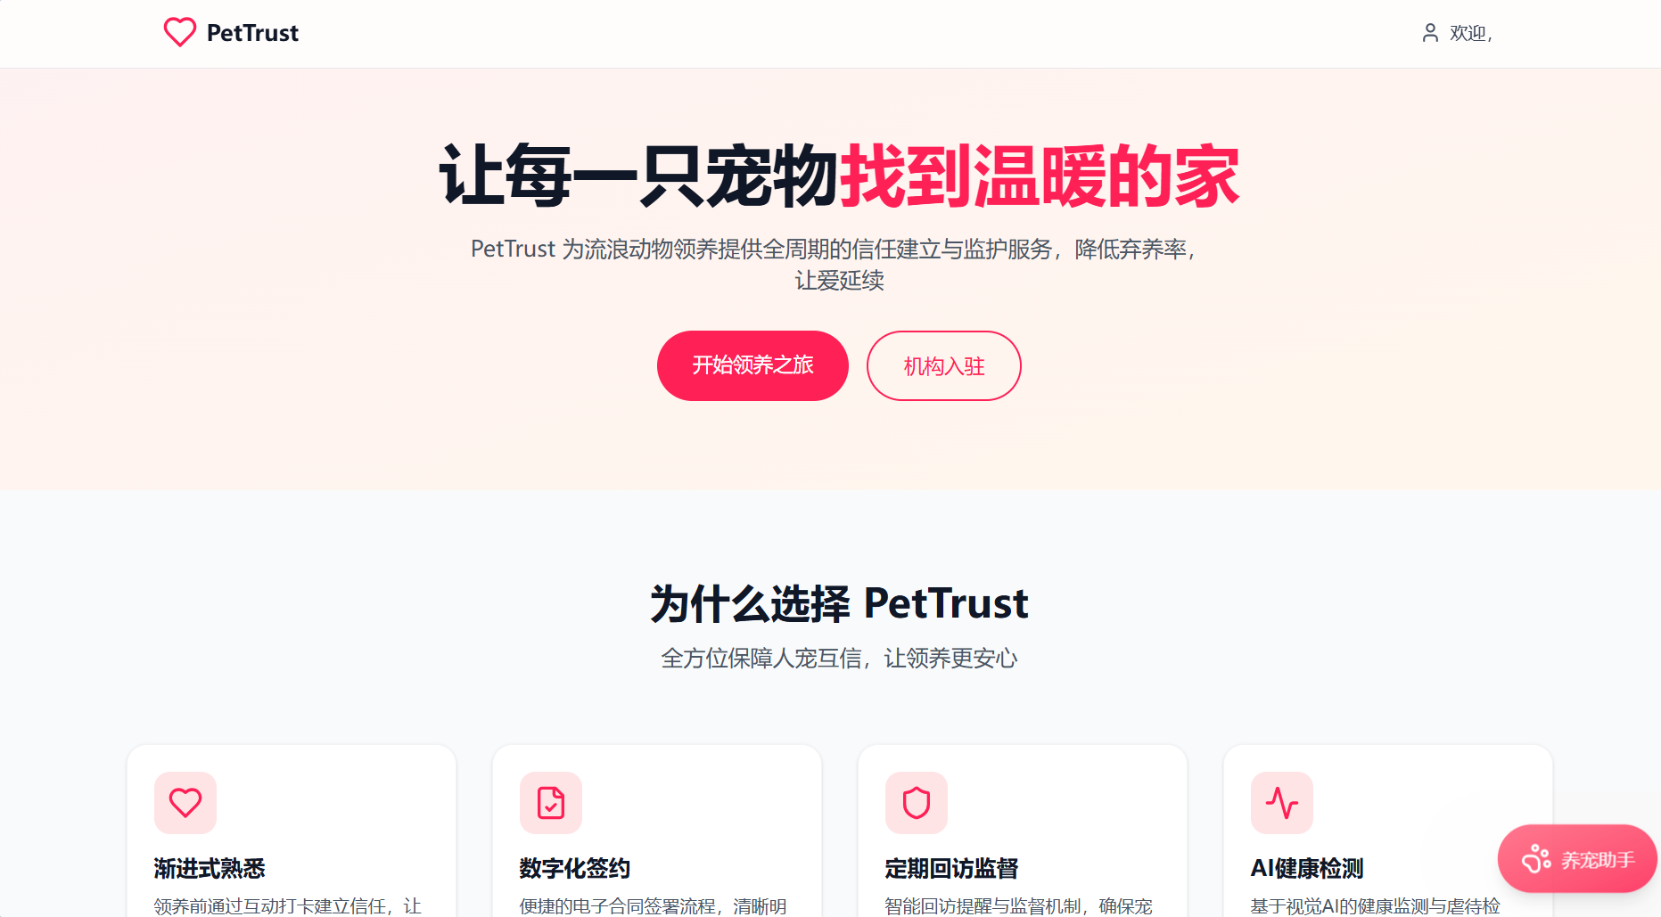
图4-2 系统首页截图

4.7.2 宠物详情页
宠物详情页展示了宠物的完整信息，包括基本资料、健康状态、疫苗接种记录、医疗档案等。
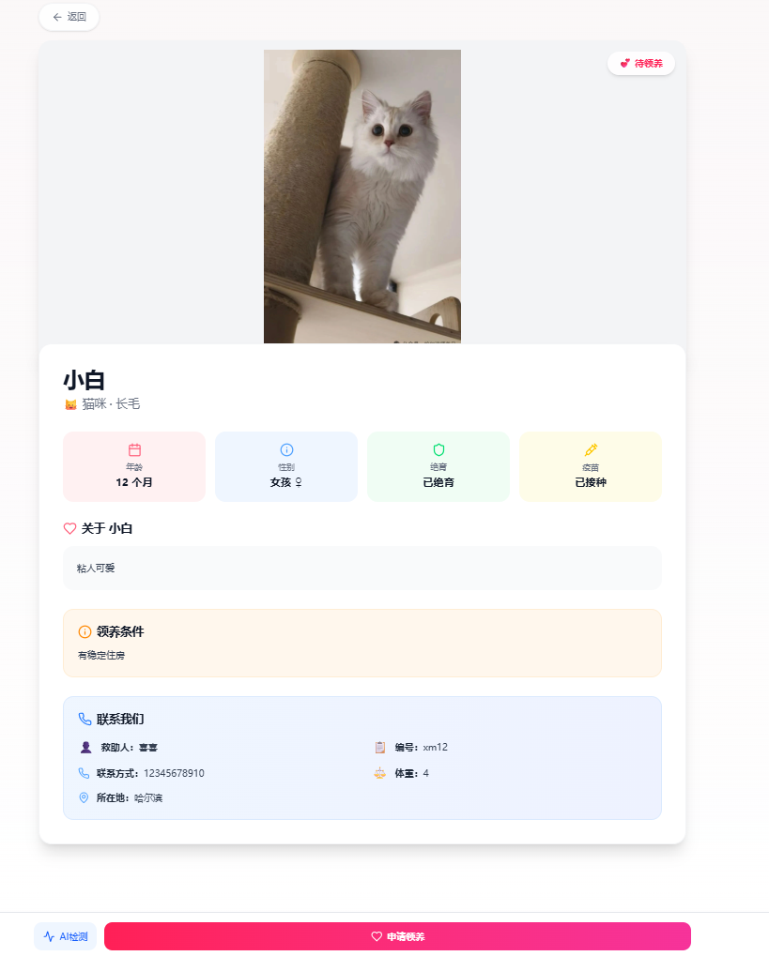
图4-3 宠物详情页

4.7.3 领养者仪表盘
领养者仪表盘集中展示了领养者的所有业务数据，包括领养申请、领养规则说明、互动打卡、AI健康检测等。
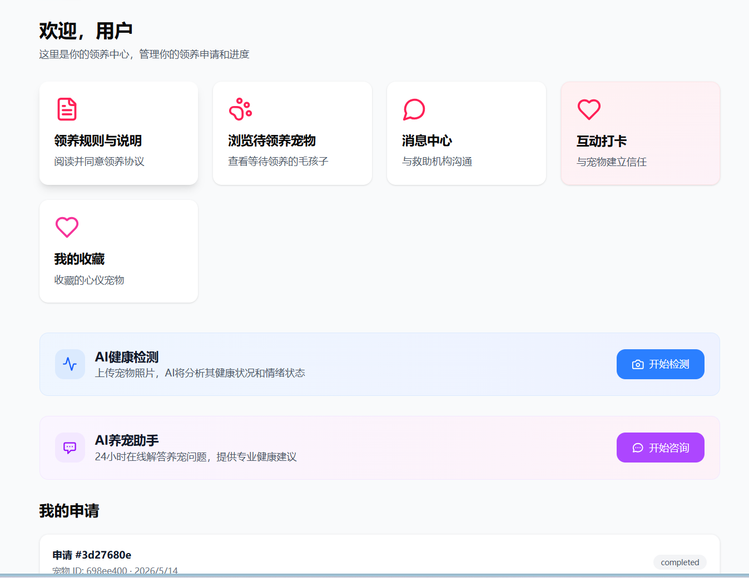
图4-4-领养者仪表盘

4.7.4 机构管理员仪表盘
机构管理员仪表盘提供了宠物管理、领养审核、AI虐待检测等功能入口。管理员可以在仪表盘中查看待处理事项和最新动态。
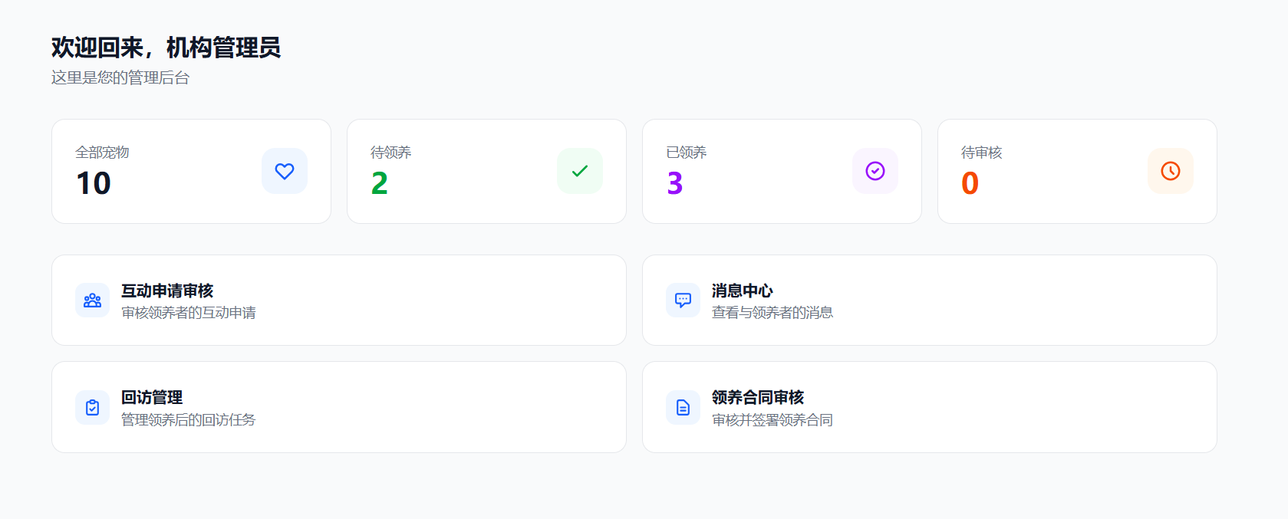
图4-5机构管理员仪表盘

4.7.5 电子合同签署页面
合同签署页面展示了合同条款和签名区域，领养者和机构管理员分别在此页面完成电子签名。
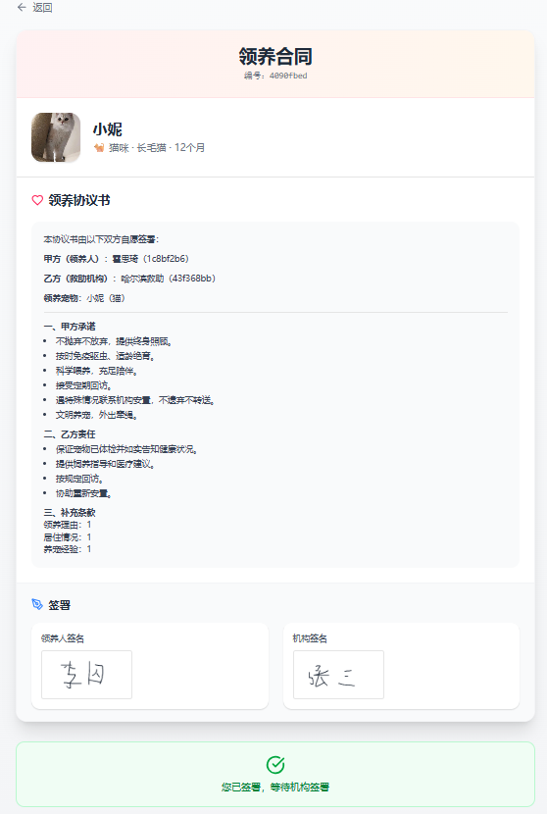
图4-6 合同签署页面截图

4.7.6 AI聊天界面
AI聊天界面提供了与智能助手对话的功能，领养者可以输入问题获取养护建议。
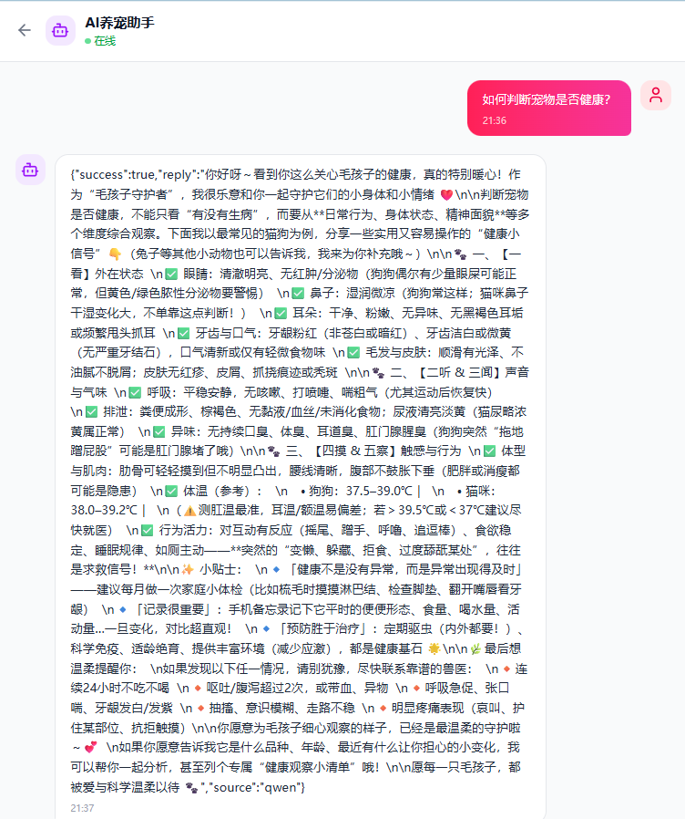图4-7 AI聊天界面截图

5 系统测试

5.1 测试环境
系统测试在以下软硬件环境中进行：
表5-1 测试环境配置表
类别 | 配置项 | 具体参数
服务器 | 操作系统 | Ubuntu 22.04 LTS
服务器 | CPU | 2核Intel Xeon
服务器 | 内存 | 4GBDDR4
服务器 | 带宽 | 5Mbps
客户端 | 操作系统 | Windows 11/macOS14
客户端 | 浏览器 | Chrome131/Firefox133/Safari17/Edge131
客户端 | 分辨率 | 1920×1080/1440×900/375×812
数据库 | PostgreSQL | Supabase托管, 15.x
部署环境 | Vercel | 免费套餐，Serverless Functions
测试工具 | Postman | API接口测试
测试工具 | Lighthouse | 性能指标测试
测试工具 | OWASP ZAP | 安全漏洞扫描
测试采用黑盒测试与白盒测试相结合的方式。功能测试以黑盒测试为主，通过设计测试用例覆盖所有业务场景；性能测试使用Lighthouse工具测量页面加载性能；安全测试使用OWASP ZAP工具扫描常见Web安全漏洞^{[13]}。

5.2 功能测试
功能测试针对系统的核心功能模块设计测试用例，验证各功能是否符合需求规格说明。测试用例设计采用等价类划分和边界值分析方法，确保覆盖正常流程和异常场景。
表5-2 功能测试用例表
编号 | 测试模块 | 测试用例 | 输入数据 | 预期结果 | 实际结果 | 是否通过
TC-01 | 用户注册 | 正常注册领养者账号 | email=test@qq.com, password=Abc123456, name=测试, role=adopter | 注册成功，发送验证码邮件 | 注册成功，收到邮件 | 通过
TC-02 | 用户注册 | 重复邮箱注册 | email=已注册邮箱, password=Abc123456 | 提示"该邮箱已被注册" | 提示邮箱已注册 | 通过
TC-03 | 密码用户注册 | 过短 | email=new@qq.com, password=123 | 提示密码格式错误 | 提示密码至少8位 | 通过
TC-04 | 用户登录 | 正确账号密码登录 | email=test@qq.com, password=Abc123456 | 登录成功，跳转仪表盘 | 跳转成功 | 通过
TC-05 | 用户登录 | 错误密码登录 | email=test@qq.com, password=wrong | 提示密码错误 | 提示错误 | 通过
TC-06 | 宠物管理 | 机构新增宠物信息 | name=小花, species=猫, breed=英短 | 宠物创建成功 | 宠物创建成功 | 通过
TC-07 | 宠物管理 | 编辑宠物信息 | 修改age为3岁 | 信息更新成功 | 更新成功 | 通过
TC-08 | 宠物管理 | 上架/下架宠物 | 点击下架按钮 | 宠物状态变为unavailable | 状态更新成功 | 通过
TC-09 | 互动申请 | 领养者申请互动 | petId=xxx, message=我想互动 | 申请提交成功 | 提交成功 | 通过
TC-10 | 互动审批 | 机构审核通过互动申请 | 点击通过按钮 | 创建互动计划 | 计划创建成功 | 通过
TC-11 | 互动打卡 | 领养者提交打卡记录 | taskIndex=0, note=今天和小花玩, media=photo.jpg | 打卡成功，显示信任评分 | 打卡成功 | 通过
TC-12 | 领养申请 | 提交领养申请 | reason=喜欢, housing=公寓, experience=养过猫 | 申请提交成功 | 提交成功 | 通过
TC-13 | 合同签署 | 领养者签署合同 | signature=手写签名图片 | 签署成功 | 签署成功 | 通过
TC-14 | 合同签署 | 双方签署完成 | 双方均已签署 | 合同状态变为signed，宠物变为adopted | 状态更新成功 | 通过
TC-15 | 回访提交 | 领养者提交回访反馈 | healthStatus=良好, media=photo.jpg | 反馈提交成功，触发AI分析 | 分析完成 | 通过
TC-16 | AI分析 | 低分回访触发预警 | 提交异常宠物照片 | AI评分低于60，标记需关注 | 预警触发 | 通过
TC-17 | AI聊天 | 发送养护咨询问题 | message=猫咪不吃东西怎么办 | 返回专业建议 | 建议合理 | 通过
TC-18 | 权限控制 | 领养者访问机构页面 | 访问/dashboard/shelte | 重定向到领养者仪表盘 | 重定向成功 | 通过
功能测试采用黑盒测试与白盒测试相结合的方式。张莹等（2010）指出，Web系统的功能测试应覆盖正常流程、边界条件和异常场景三大类，以确保系统的业务逻辑正确性和容错能力^{[10]}。本系统按此原则设计测试用例，覆盖了用户注册登录、宠物管理、互动流程、领养流程、合同签署、回访监督、AI功能和权限控制等核心业务场景。

6 结论

6.1 工作总结
本论文围绕宠物领养领域中存在的信息不对称、信任缺失和跟踪不足等问题，设计并实现了一套基于Web的人宠互信交流系统。主要完成的工作包括以下几个方面：
（1）完成了系统的需求分析与总体设计。通过对宠物领养行业的深入调研，明确了系统的业务需求和功能需求，将系统定位为覆盖"领养前-领养中-领养后"全流程的管理平台。设计了四层系统架构（表现层、业务层、数据层、基础设施层），规划了九大功能模块，为系统的开发奠定了基础。
（2）设计并实现了领养前渐进式熟悉机制。这是系统的核心创新功能，通过互动计划管理和打卡签到机制，让领养者在正式领养前与宠物建立初步信任关系。系统设计了基于多维度评价的信任评分算法，将打卡质量量化为可度量的信任分数，为领养资格审核提供客观依据。
（3）设计并实现了领养中的数字化签约流程。系统采用电子签名技术实现了领养合同的在线生成和双方签署，替代了传统的纸质合同流程。双签机制确保了合同的法律效力，签署完成后自动更新宠物状态，实现了业务流程的无缝衔接^{[12]}。
（4）设计并实现了领养后的定期回访与监督机制。系统采用"密集回访+常规回访"的前密后疏策略，通过回访任务派发、反馈提交、AI分析和审核确认四个环节形成完整的监督闭环。AI分析功能能够自动评估宠物健康状况，对异常情况及时预警，有效保障了领养后宠物的福利。
（5）采用了先进的技术栈和架构方案。系统基于Next.js 16前后端一体化架构开发，结合React 19、TypeScript、Supabase、Drizzle ORM等技术，实现了高效的全栈开发。通过Vercel平台部署，实现了自动化CI/CD流程。集成阿里云通义千问大模型，为系统提供了智能化的健康分析和聊天咨询能力。

6.2 存在问题与改进方向
在系统的开发和使用过程中，也发现了一些不足之处，需要在后续版本中改进：
（1）AI分析准确度有待提升。当前AI健康分析依赖通义千问大模型的通用能力，对宠物疾病的识别准确度尚不够专业。后续可以考虑引入专业的宠物医学知识库，对大模型进行领域微调，提升分析的专业性和准确性。
（2）实时通信功能缺失。系统当前的站内消息功能采用轮询方式获取，无法实现即时通讯。后续可以引入WebSocket技术，实现领养者与机构管理员之间的实时在线沟通，提升用户体验^{[11]}。
（3）移动端适配需要加强。虽然系统采用了响应式设计，但在移动端的交互体验仍有优化空间。后续可以考虑开发微信小程序版本，覆盖更广泛的移动端用户群体。
（4）数据统计与分析功能不够完善。系统目前缺乏对领养数据的深度分析功能，如领养趋势分析、弃养率统计、用户行为画像等。后续可以引入数据可视化看板，为机构提供更丰富的数据决策支持。
（5）多机构协同机制尚未实现。当前系统仅支持单个机构的独立运营，缺乏多机构之间的宠物信息共享和领养资源调配机制。后续可以设计多租户架构，支持多个收容机构在同一平台协同运营。

6.3 未来展望
随着宠物经济的持续增长和社会对动物福利关注度的提高，人宠互信交流系统具有广阔的发展前景。未来可以从以下几个方向进行拓展：
（1）引入物联网（IoT）技术。通过智能项圈、智能喂食器等IoT设备，自动采集宠物的活动量、饮食量、体温等生理指标，实现对宠物健康状态的实时监测，替代人工回访中的主观描述。
（2）构建宠物健康知识图谱。整合宠物医学、营养学、行为学等领域的专业知识，构建宠物健康知识图谱，为AI分析提供更专业的知识基础，实现更精准的健康评估和养护建议。
（3）探索区块链技术在领养追溯中的应用。利用区块链的不可篡改特性，记录宠物从入收容到领养再到后续跟踪的全生命周期数据，确保领养记录的真实性和可追溯性，增强领养流程的公信力。
（4）拓展社区化功能。在现有领养流程的基础上，增加领养者社区、宠物日记、养护经验分享等社交功能，构建以宠物为核心的兴趣社区，增强用户粘性和平台活跃度。
（5）推进与政府动物管理部门的对接。探索与城市动物管理系统、流浪动物救助基金等公共资源的对接，实现数据互通和资源共享，推动宠物领养行业的信息化和规范化发展。

参考文献
- 派读宠物行业大数据平台.2026年中国宠物行业白皮书（消费报告）[R].宿州:读宠物行业大数据平台，2026.
- 余久久,葛颖,凤鹏飞,等. 面向Spring Cloud微服务架构的智慧校园宠物领养系统敏捷设计 [J]. 佳木斯大学学报(自然科学版), 2025, 43 (07): 37-42. DOI:10.20232/j.cnki.jmsdxxb.2025.07.027.
- 梁会成,王黎光. 基于JSP+SSM在线领养猫咪系统的设计与实现 [J]. 电子制作, 2022, 30 (24): 59-62+45. DOI:10.16589/j.cnki.cn11-3571/tn.2022.24.018.
- 赵亚洲,杨晓冬. 动物领养管理系统的设计与实现 [J]. 无线互联科技, 2022, 19 (18): 61-65+72.
- 中国动物疫病预防控制中心.关于印发《关于加强动物疫病预防控制机构能力建设的指导意见》的通知[R].2025.
- 张申. 论软件开发平台的选择和应用 [J]. 通讯世界, 2015, (07): 235.
- 卢艺轩,崔李宇,曹欣雨,等. 流浪犬猫的溯源生存现状及领养救助调研 [J]. 中国动物保健, 2022, 24 (12): 107-109.
- 周粉妹,吴仁平,钱荣华,等. 基于SSM的宠物领养网站设计 [J]. 扬州职业大学学报, 2021, 25 (01): 32-35. DOI:10.15954/j.cnki.cn32-1529/g4.2021.01.009.
- 杨建华,李斌. 一种基于信息安全的Web系统数据库设计与访问策略——以安徽开放大学网上教学活动安排系统为例 [J]. 安徽开放大学学报, 2023, (03): 87-91. DOI:10.19371/j.cnki.issn1008-6021.2023.03.014.
- 张莹,丁宏伟. 软件测试技术在Web系统中应用的探讨 [J]. 河北软件职业技术学院学报, 2010, 12 (03): 48-50. DOI:10.13314/j.cnki.jhbsi.2010.03.017.
- 龙举兵,罗忠巍. HTTP轮询、SSE和Web Socket的IoT的Web管理系统的研究和应用 [J]. 软件工程, 2026, 29 (02): 55-61. DOI:10.19644/j.cnki.issn2096-1472.2026.002.011.
- 高亮,温娜,王淑敏. 浅谈电子签名技术的优势和隐患 [J]. 标准科学, 2024, (07): 66-69.
- 伍相廷. 基于三维树的API漏洞分类与动态检测方法研究[D]. 湖北大学, 2023. DOI:10.27130/d.cnki.ghubu.2023.000703.
- 孙天骄. 这些原因就让你轻易选择弃养宠物？[N]. 法治日报, 2025-01-23 (004). DOI:10.28241/n.cnki.nfzrb.2025.000559.
- Michael A Kisley, Esther J Chung, Hannah Levitt. Investigating the Reasons behind Companion Animal Relinquishment: A Systematic Content Analysis of Shelter Records for Cats and Dogs, 2018–2023[J]. Animals, 2024, 14(17): 2606.
- Bradley J,ajendran S.ncreasing adoption rates at animal shelters: a two-phase approach to predict length of stay and optimal shelter allocation.BMC Veterinary Research,2021,17:70
- Boneh‑Shitrit T,Feighelstein M,Bremhorst A,et al.Explainable automated recognition of emotional states from canine facial expressions:the case of positive anticipation and frustration.Scientific Reports,2022,12: 22611.
- Fins I S.Canine obesity:text‑mining and surveillance approaches using vete107ary electronic health records.Liverpool: University of Liverpool,2025.
- Daniyal M Alghazzawi, Sahar Badri. Using the B/S Model to Design and Implement Online Shopping System for Gulf Brands[J]. Sustainability, 2022, 14(6): 3176.
- Sitkcan Okur, Yasemin Akçora, Damla T. Okur, et al. Assessing the performance of large language models when used to determine ASA status of cats and dogs and generate anaesthetic protocols[J]. Veterinary Record, 2026.

附录
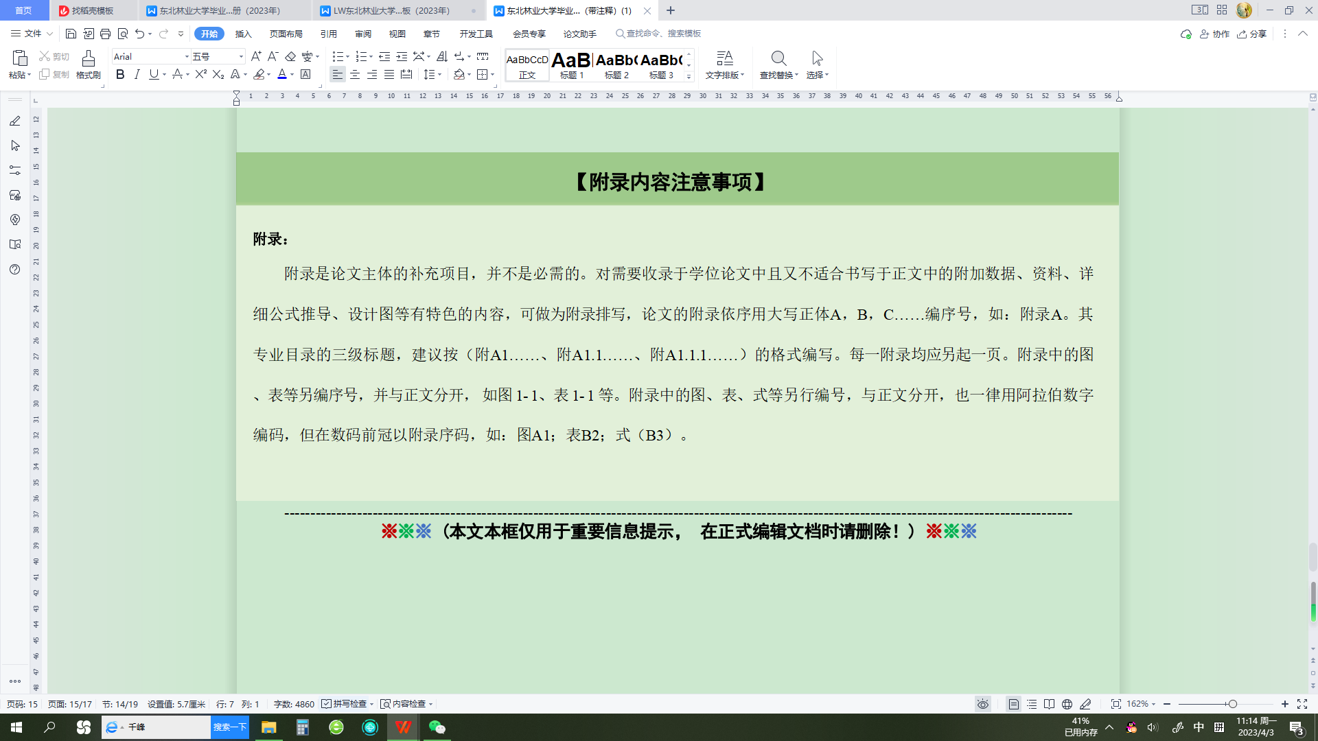

致谢
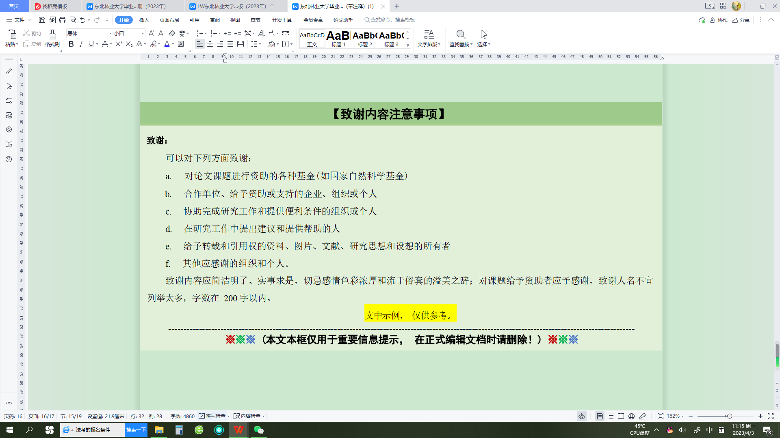

学位论文原创性声明
本人郑重声明：所提交的毕业论文是本人在导师指导下独立进行研究工作所取得的成果。对本文的研究工作做出重要贡献的个人和集体，均已在文中以明确方式注明，其它未注明部分不包含他人已发表或撰写过的研究成果，不存在购买、由他人代写、剽窃和伪造数据等学术不端行为。
本人愿为此声明承担法律责任。

作者签名： 日期： 年 月 日

学位论文版权授权书
本学位论文作者同意授予东北林业大学对本论文全部内容的信息网络传播权、汇编权、发行权、转授权与复制权，具体包括但不限于将学位论文上传到有关数据库，影印、缩印或扫描等手段保存、查阅、借阅、汇编等。
（保密的学位论文在解密后适用本授权书）

作者签名： 日期： 年 月 日

